Estándar de Desarrollo
Sistema de Trabajo TI

Contenido

1 MARCO DE TRABAJO 5
1.1 Componentes comunes 5
1.2 Cambios en la versión 12.2 5
2 DOCUMENTACIÓN DE CÓDIGO 6
2.1 Codificación Base de Datos 6
2.1.1 Prefijo de Objetos de Modelado de Datos 6
2.1.2 Tablas Nuevas 6
2.1.3 Vistas Nuevas 9
2.1.4 Índices Nuevos 11
2.1.5 Secuencias Nuevas 12
2.1.6 Otros Objetos de Base de Datos 12
2.2 Codificación Pl/Sql 13
2.2.1 Editores de Código 13
2.2.2 Paquetes 13
2.2.3 Otros Bloques Pl/Sql 14
2.2.4 Encabezado 17
2.2.5 Prefijo de los tipos de datos para nombres de constantes y variables 18
2.2.6 Descripción para nombres de constantes y variables 18
2.2.7 Nombre de las constantes 18
2.2.8 Nombre de las variables 18
2.2.9 Recomendaciones de Programación 19
2.3 Oracle Forms 26
2.3.1 Formas Nuevas 26
2.4 Oracle Reports 30
2.4.1 Reportes Nuevos 30
2.4.2 Sugerencias de Diseño 31
2.5 Oracle XML Publisher 33
2.5.1 Reportes Nuevos 33
2.5.2 Nombrado de Objetos de Base de Datos , Programas Concurrentes y Plantillas 33
2.5.3 Plantilla de Definición de Datos 34
2.5.4 Plantilla de Formato 36
2.5.5 Sugerencias de Diseño 38
2.6 Oracle Workflow 40
2.6.1 Método de Trabajo 40
2.6.2 Bloqueos y Waits 40
2.6.3 Debugging Workflow 40
2.6.4 Convenciones de nombres 41
2.7 Codificación Oracle Application Frameworks 45
2.7.1 Iniciando con OAF 45
2.7.2 Configuración del Ambiente 45
2.7.3 Configurar el ambiente de desarrollo 46
2.7.4 Conceptos generales de OAF 50
2.7.5 Componentes comunes de OAF 51
2.7.6 Convenciones de paquetes y nombres 52
2.7.7 Uso de Componentes Reutilizables y Repositorios 56
2.7.8 Descarga y uso de Componentes Reutilizables 57
2.7.9 Mejores Prácticas 62
2.7.10 Errores y problemas comunes (con soluciones) 66
2.8 Codificación Java 68
2.8.1 Organización de Archivos Fuente 68
2.8.2 Comentarios de Inicio 69
2.8.3 Sentencia de Paquete 69
2.8.4 Sentencia de Importacion 69
2.8.5 Declaración de Clases e Interfaces 70
2.8.6 Sangría 70
2.8.7 Longitud de Línea 70
2.8.8 División de Líneas 70
2.8.9 Comentarios de Implementación 71
2.8.10 Comentarios de Documentación 72
2.8.11 Declaraciones 72
2.8.12 Sentencias 73
2.8.13 Espacios en Blanco 74
2.8.14 Nomenclatura de Identificadores 75
2.8.15 Estructura de proyecto 76
2.8.16 Mejores Prácticas 76
2.9 Objetos de la Librería de la Aplicación 79
2.9.1 Objetos de la librería 79
2.9.2 Juegos de Valores y Consultas 79
2.9.3 Uso de FNDLOAD 79
2.9.4 Database Compliance Checker 82
2.10 Directorios y Archivos 82
2.10.1 Estructura de Directorios de Oracle EBS 82
2.10.2 Estructura de Directorios de Oracle EBS OAF 84
2.10.3 Estructura de Directorios de Oracle EBS SVN 86
2.10.4 Directorio /ebs_data/ 88
2.11 Instalación 90
2.12 Seguridad 90
2.12.1 Control de Acceso con Oracle User Management 90
2.12.2 Oracle User Management – Configuración 91
2.12.3 Seguridad de Oracle Application Libray 91
2.12.4 Estándares para Nombrado de Responsabilidades para Plazas OXXO 92
2.12.5 Usuarios de Base de Datos 92
2.13 Usabilidad 94
2.14 Perfiles del equipo de trabajo 95
2.15 Diseño 95
3 HERRAMIENTAS 95
3.1 IDE's de Desarrollo 96
3.2 Pruebas 96
3.3 Administración de la configuración 96
3.4 Diseño 96
3.5 Repositorios 96

- MARCO DE TRABAJO
El objetivo de este documento es dictar las políticas y estándares de construcción para la plataforma Oracle EBS, sin embargo, muchas de estas políticas y estándares se basan en el marco de trabajo definido por Oracle, para mayor información consultar la librería de documentación de Oracle EBS Rel. 12:

http://ti/NE/poracle/Proyectos/Oracle%20EBS%20Rel12%20Documentation%20Library/current/html/docset.html

- Componentes comunes
Existen componentes reutilizables para la plataforma Oracle EBS, los cuales están enlistados en el archivo OEBS_Componentes_Reutilizables_v2.xlsx:

http://ti/centrocomptec/arq/Documentos%20Arq%20Aplicaciones/Estandares%20de%20Desarrollo/Oracle%20EBS/OEBS_Componentes_Reutilizables_v2.xlsx

- Cambios en la versión 12.2

Oracle E-Business Suite Release 12.2 ahora incluye dos ediciones (versiones) del código de la aplicación y datos iniciales. El sistema de archivos contiene dos copias completas de Oracle E-Business Suite. En la base de datos, se utiliza la función de redefinición basada en la edición para crear una nueva edición de base de datos para cada ciclo de parcheo en línea.
Para todos estos tendrás una edición RUN y PATCH:
- Objetos de base de datos
- Seed data, metadatos
- Objetos del sistema de archivos

- DOCUMENTACIÓN DE CÓDIGO
- Codificación Base de Datos
- Prefijo de Objetos de Modelado de Datos
Para unificar todos los objetos creados, se debe definir un prefijo para el proyecto. Este prefijo debe comenzar con las letras XX y enseguida 2-3 caracteres identificando el proyecto. Estos son algunos módulos personalizados que se tienen actualmente en el sistema Oracle EBS:
Prefijo | Módulo
XXFC | Personalizaciones FEMSA Comercio
XXCO | Comisionistas Femsa Comercio
XXOG | Personalizaciones OXXO GAS
XXCB | Colombia
XXFC_H2H | Host to Host
XXCO_FEP | Finiquito Web
XXFH | Inventario Activo Fijo
XXMWF | Mega Workflow

- Tablas Nuevas
- Convención para Nombres
Utilizar el prefijo del proyecto seguido del código del módulo, una descripción de la tabla y ALL o TMP para las tablas multi-org y tablas temporales respectivamente.
<Proyecto>_<Módulo>_<Descripción>[_ALL/_GT/TEMP]
Por ejemplo: XXFC_AR_CUST_PROFILES_ALL
Los nombres de las tablas deben contener 29 caracteres o menos (incluyendo el sufijo _ALL o _GT), ya que la vista edicionada agregará el signo de número al final del nombre de la vista.
El nombre del Constraint de Llave Primaria debe ser siempre el mismo que el nombre de la tabla añadiendo al final el sufijo “PK”, si el tamaño lo permite, en caso contrario se podrá recortar el nombre de la tabla.
<Nombre_Tabla>[_PK]
- PK : Es el sufijo para constraint de llave primaria.

Por ejemplo: XXFC_AR_CUST_PROFILES_PK.

Los contraints de llaves primarias de una tabla deben ser siempre indexados.
- Usuario/Dueño

Para la creación de tablas, deben crearse bajo un esquema customizado (XXFC, XXCO, etc.).

Nota: El esquema customizado dueño de la tabla debe estar preparado para soportar la utilería de upgrade.

- Columnas Adicionales
Las tablas deben contener las 5 columnas de auditoría:
- CREATION_DATE
- CREATED_BY
- LAST_UPDATE_DATE
- LAST_UPDATED_BY
- LAST_UPDATE_LOGIN

Por su naturaleza, algunas tablas no requieren tener estos campos de auditoría, por ejemplo, las tablas temporales.
- SQL scripts

Generar siempre los scripts SQL para la creación de la tabla para uso futuro. No olvidar de incluir la cláusula STORAGE para la creación de la tabla.
El table space utilizado para la creación de las tablas en cualquier esquema debe ser el de APPS_TS_TX_DATA. Para los índices, debe utilizarse el de APPS_TS_TX_IDX.
Los scripts de SQL de las tablas e índices deben ir por separado, al igual el de la creación del constraint de Llave Primaria.
El nombre del script de SQL para las tablas debe seguir la siguiente sintaxis:
<Dueño>_<Nombre de Tabla>_TBL.sql
El nombre del script de SQL para alterar las tablas debe seguir la siguiente sintaxis:
<Dueño>_>[_Nombre de Tabla + Descripción de Alter/ Nombre de Constraint]_ALT.sql
El nombre del script de SQL para sinónimos debe seguir la siguiente sintaxis:
<Dueño>_<Nombre de Tabla>_SYN.sql
Nota: No deben crearse sinónimos públicos, sino que se deben crear sinónimos privados para cada esquema deseado y que apunten al sinónimo creado en APPS y no directamente a la tabla.

El nombre del script de SQL para otorgar permisos sobre las tablas debe seguir la siguiente sintaxis:
<Dueño>_<Nombre de Tabla>_<Usuario Privilegiado>_GRN.sql
En el mismo script de creación de tabla se debe asignar los permisos a APPS para que él pueda asignarlos a los demás esquemas con la utilería AD_ZD.GRANT_PRIVS, una vez que se ejecutó la sentencia de upgrade.

- Script Creación tablas en la nueva versión

Ejemplo:

- Se crea la tabla.
CREATE TABLE xxfc_prueba
(id_prueba NUMBER, nombre_prueba VARCHAR2(50));

GRANT ALL ON xxfc.xxfc_prueba TO APPS WITH GRANT OPTION;

- Se ejecuta la sentencia de upgrade.
EXEC AD_ZD_TABLE.UPGRADE(‘XXFC’, ‘XXFC_PRUEBA’);

- Con APPS se otorgan los permisos al esquema APPSVIEW
EXEC AD_ZD.GRANT_PRIVS(‘SELECT’, ‘XXFC_PRUEBA’, ‘APPSVIEW’);

Nota: Antes de la ejecución de la sentencia de upgrade es necesario verificar que no existen sinónimos creados en otro esquema, de ser así, no se creará un sinónimo sobre APPS, si no que el ya existente apuntará directamente a la vista edicionada de la tabla.

- Script Modificación tablas

Para la modificación de la definición de tablas, una vez que se ejecutó la sentencia de alter, se debe ejecutar nuevamente la sentencia de patch para que la vista edicionada también se actualice con la nueva definición de la tabla.

Ejemplo:

- ALTER TABLE xxfc.xxfc_prueba ADD fecha_prueba DATE;

- EXEC AD_ZD_TABLE.PATCH(‘XXFC’, ‘XXFC_PRUEBA’);

- Script Creación tablas Temporales

Para una tabla que está definida como GLOBAL TEMPORARY, al ser un objeto no edicionable, después de la creación de la tabla, se debe crear manualmente el sinónimo en APPS que apunte a la tabla directamente.

Ejemplo:

CREATE GLOBAL TEMPORARY TABLE xxfc_prueba_tmp (
id NUMBER,
descripcion VARCHAR2(20)
)
ON COMMIT DELETE ROWS;

CREATE SYNONYM apps.xxfc_prueba_tmp FOR xxfc.xxfc_prueba_tmp;

- Tablas Multi-Org / Sentencia SQL
A tablas multi-org deben agregarse la política: ORG_SEC.
Para mayor información consultar la nota de metalink: 420787.1 Oracle Applications Multiple Organizations Access Control for Custom Code.

- Vistas Nuevas
- Convención para Nombres
El nombre de la vista debe comenzar con el prefijo del proyecto seguido del código del módulo, una descripción y colocando al final el sufijo “_V”. Si se trata de una vista multi-org, el sufijo “_V” no debe estar presente. Para las vistas materializadas el sufijo debe ser “_MV” El formato es el siguiente:
<Proyecto>_<Módulo>_<Descripción>
XXFC_<Módulo>_<Descripción>[_V/_MV]
- Las vistas multi-org, son aquellas basadas en tablas _ALL que se encargan de filtrar el ORG_ID que corresponda. El nombre de la vista debe coincidir con el nombre de la tabla multi-org pero sin el _ALL (y sin colocarle el prefijo _V). Se sugiere que la longitud máxima del nombre para este tipo de vistas es 23 caracteres. Por ejemplo, si la tabla multi-org se llama XXFC_AR_PROFILES_ALL la vista entonces debe llamarse XXFC_AR_PROFILES.
- Las vistas join y vistas materializadas son aquellas que involucran a más de una tabla en su definición. El nombre de estas vistas debería ser una combinación de los objetos involucrados agregándole el sufijo _V ó _MV. Se sugiere que la longitud máxima para el nombre en este caso es de 25 caracteres. Por ejemplo, si las tablas son: XXFC_OM_ORDERS y XXFC_OM_LINES y se quiere realizar una vista que muestre datos de ambas, el nombre de la misma podría ser (entre otros) XXFC_OM_ORDER_LINES_V.
- Usuario/Dueño
El dueño de la vista debe ser el usuario APPS.
Existen casos en los que por diseño se deben crear bajo otro usuario de base de datos. Para estos casos se deben crear el sinónimo privado y otorgar los permisos al usuario central del sistema Oracle EBS: APPS.
- SQL scripts
Generar siempre los scripts SQL para la creación de la vista para uso futuro. No olvidar de incluir la cláusula STORAGE para la creación de la vista materializada.
El nombre del script de SQL para las vistas debe seguir la siguiente sintaxis:
<Dueño>_<Nombre de Vista>_VW.sql
El nombre del script de SQL para sinónimos debe seguir la siguiente sintaxis:
<Dueño>_<Nombre de Vista>_SYN.sql
El nombre del script de SQL para otorgar permisos sobre las vistas debe seguir la siguiente sintaxis:
<Dueño>_<Nombre de Vista>_<Usuario Privilegiado>_GRN.sql
- Vistas Multi-Org / Sentencia SQL
A las vistas de tablas multi-org deben agregarse la política: ORG_SEC.
Para mayor información consultar la nota de metalink: 420787.1 Oracle Applications Multiple Organizations Access Control for Custom Code.
- Vistas Materializadas

Para crear una vista materializada:

- Se crea una vista lógica, agregando en el nombre al final el símbolo de número (#). Por ejemplo:

CREATE VIEW apps.xxfc_ejemplo_mv#
AS
SELECT vendor_id
, segment1
, vendor_name
FROM apps.ap_suppliers
;

- Se ejecuta la utilería AD_ZD_MVIEW.UPGRADE(), la cual recibe como parámetro el esquema en el que está creada y el nombre de la vista lógica sin el símbolo de número (#).

EXEC AD_ZD_MVIEW.UPGRADE(‘APPS’, ‘XXFC_EJEMPLO_MV’);

Notas:
Para la correcta creación de las vistas materializadas, la vista lógica no debe contener funciones almacenadas.
Si se requiere realizar una modificación a la vista materializada, primero se hará sobre la vista lógica y posteriormente se ejecutará la sentencia de upgrade.

- Índices Nuevos
- Convención para Nombres
El nombre del índice debe ser siempre el mismo que el nombre de la tabla añadiendo al final el sufijo “Un” o “NUn” según si el índice es unívoco o no respectivamente.
<Nombre_Tabla>[_Un/_NUn]
- Un : Es el sufijo para índices unívocos
- NUn : Es el sufijo para índices no unívocos
- n : Es un número secuencial para identificar a cada uno de los índices

Por ejemplo: XXFC_AR_CUST_PROFILES_ALL_U1, XXFC_AR_CUST_PROFILES_ALL_NU1.

Los índices pueden estar basados en tablas multi-org o en otro tipo de tablas:
- Índices de tablas multi-org: No incluyen en su nombre el sufijo _ALL. Se sugiere que la longitud máxima sea de 23 caracteres.
- Índices de tablas no multi-org: Se sugiere que la longitud máxima de estos índices es de 26 caracteres.
- Uso
Siempre deben ser creados para identificar unicidad. Deberías crearse para mejorar el rendimiento.
- Usuario/Dueño
El dueño del índice debe ser el usuario dueño de la tabla.
- SQL scripts
Generar siempre los scripts SQL para la creación de los índices.
Revisar con el administrador de base de datos los tablespaces que deben ser usados para el almacenamiento de la información. Inicialmente para los datos son XXFC_DATA y para los índices XXFC_INDEX.
El nombre del script de SQL para los indices debe seguir la siguiente sintaxis:
<Dueño>_<Nombre de Indice>_IDX.sql
- Secuencias Nuevas
- Convención para Nombres
El nombre de la secuencia debe ser siempre el mismo que el nombre de la tabla añadiendo al final el sufijo _S.
<Nombre_Tabla>[_S]
Por ejemplo XXFC_AR_CUST_PROFILES_ALL_S
Las secuencias pueden corresponder a tablas multi-org o a otro tipo de tablas:
- Secuencias de tablas multi-org: No incluyen en su nombre el sufijo _ALL. Se sugiere que la longitud máxima sea de 23 caracteres.
- Secuencias de tablas no multi-org: Se sugiere que la longitud máxima de estas secuencias es de 25 caracteres.
- Usuario/Dueño
El dueño de la secuencia debe ser el que se ha definido en el análisis técnico. Se debe crear siempre un sinónimo privado y otorgar privilegios para el usuario APPS.
- SQL scripts
Generar siempre los scripts SQL para la creación de la secuencia. No olvidar de especificar la opción de NO CACHE.
El nombre del script de SQL para las secuencias debe seguir la siguiente sintaxis:
<Dueño>_<Nombre de Secuencia>_SEQ.sql
El nombre del script de SQL para sinónimos debe seguir la siguiente sintaxis:
<Dueño>_<Nombre de Secuencia>_SYN.sql
El nombre del script de SQL para otorgar permisos sobre las secuencias debe seguir la siguiente sintaxis:
<Dueño>_<Nombre de Tabla>_<Usuario Privilegiado>_GRN.sql
- Otros Objetos de Base de Datos
Estos objetos deben seguir las siguientes convenciones:
- Convención para Nombres
        - Objetos Tipo
- El nombre de los objetos tipo debe comenzar siempre con el nombre del proyecto, seguido del módulo y debe finalizar con TYP.
<Proyecto>_<Módulo>_<Descripción_Paquete[_TYP]
Por ejemplo: XXFC_AR_ CUSTOMER_TYP
- SQL Scripts
Generar siempre los scripts SQL para la creación de la otros objetos de base de datos.
El nombre del script de SQL para los tipos debe seguir la siguiente sintaxis:
<Dueño>_<Nombre de Tipo>_TYPsql
- Codificación Pl/Sql
- Editores de Código
No todos los editores de código tabulan de la misma manera. Un código fuente que se vea bien en un editor, puede no verse tan bien en otro. Esto se debe al distinto manejo del carácter “tab” que cada editor haga.
Para evitar problemas de legibilidad en el código, ningún programa fuente deberá incluir tabs en su código. Esto significa que la tabulación deberá hacerse mediante espacios.
- Paquetes
Siempre se deben crear paquetes para todos los procedimientos de PL/SQL que se definan (no se deben crear funciones o procedimientos individuales salvo en excepciones especiales y justificadas en el análisis técnico). Crear un paquete para cada bloque de un form o para cualquier otro grupo lógico de código o procedimientos almacenados.
- Convención para Nombres
El nombre de los paquetes debe comenzar siempre con el nombre del proyecto seguido del módulo y debe finalizar con PKG.
<Proyecto>_<Módulo>_<Descripción_Paquete[_PKG]
Por ejemplo: XXFC_AR_CUSTOMERS_PKG
Para los nombres de los procedimientos y funciones contenidos dentro de cada uno de los paquetes utilizar las normas de escribir todo el nombre en minúscula y separar las palabras con “_”. Para procedimientos utilizar el sufijo “_prc” y para las funciones utilizar “fnc”.
Por ejemplo: PROCEDURE create_item_value_prc;
FUNCTION get_item_value_fnc;
- Usuario/Dueño
El dueño de los paquetes de base de datos debe ser el usuario APPS.
Existen casos en los que por diseño se deben crear bajo otro usuario de base de datos. Para estos casos se deben crear el sinónimo privado y otorgar los permisos al usuario central del sistema Oracle EBS: APPS.
- Tamaño de los Paquetes
Se recomienda que la cantidad total de funciones y procedimientos definidos dentro de un paquete no debería exceder de los 25. Esto se hace para tratar que los paquetes tengan un tamaño inferior a los 200K.
- Cliente versus Servidor
Muchas veces es necesario decidir entre crear procedimientos PL/SQL en el cliente o en el servidor. El punto a tener en cuenta es la performance, representada en la cantidad de network round trips. Como cada uno de estos es muy costoso, el objetivo es reducir la cantidad de los mismos. Algunas guías a tener en cuenta son:
- Procedimientos que invocan Built-ins deben residir del lado del cliente
- Procedimientos que referencian directamente a campos de un form (via :BLOQUE.ITEM o Name_In/Copy) deben estar del lado del cliente.
- Si el procedimiento contiene tres o mas sentencias SQL o se torna muy complicado, debe residir del lado del servidor.
- Si el procedimiento no ejecuta ninguna sentencia SQL y no necesita acceso a la base debe residir en el lado donde sea necesario (cliente o servidor)
- SQL Scripts
Incluir el comando SHOW ERRORS en los SQL script de creación de los paquetes.
El nombre del script de SQL para los paquetes de base de datos debe seguir la siguiente sintaxis:
Para la especificación del paquete:
<Dueño>_<Nombre de Paquete>_PKS.sql
Para el cuerpo del paquete:
<Dueño>_<Nombre de Paquete>_PKB.sql

- Otros Bloques Pl/Sql
En ocaciones se deben tener excepciones especiales para la creación de otros tipos de objetos de código Pl/Sql diferentes a los Paquetes. Estos objetos deben seguir las siguientes convenciones:
- Convención para Nombres
        - Procedimientos
- El nombre de los procedimientos debe comenzar siempre con el nombre del proyecto, seguido del módulo y debe finalizar con PRC.
<Proyecto>_<Módulo>_<Descripción_Procedimiento[_PRC]
Por ejemplo: XXFC_AR_CREATE_CUSTOMER_PRC
        - Funciones
- El nombre de las funciones debe comenzar siempre con el nombre del proyecto, seguido del módulo y debe finalizar con FNC.
<Proyecto>_<Módulo>_<Descripción_Funcion[_FNC]
Por ejemplo: XXFC_AR_CREATE_CUSTOMER_FNC
        - Triggers
- El nombre de los triggers deben comenzar siempre con el nombre del proyecto, seguido del módulo y debe finalizar con los siguientes sufijos:
Sufijo por Tiempo | Descripción
B | Antes del Evento.
A | Después del Evento

Sufijo por Evento | Descripción
I | Evento Inserción
U | Evento Actualización
D | Evento Eliminación
<Proyecto>_<Módulo>_<Descripción_Trigger[_Sufijo por Tiempo + Sufijo por Evento]
Por ejemplo: XXFC_AR_CUSTOMER_LOG_AI

Para la creación de triggers hay un cambio para la nueva versión. Éstos se crean para las vistas edicionadas y no para las tablas como anteriormente se hacía.

Para esto, se recomienda que en el script de creación del trigger se haga referencia al sinónimo de APPS y éste lo interpretará como la vista edicionada.

Ejemplo:

CREATE TRIGGER xxfc.xxfc_prueba_bi
BEFORE INSERT
ON apps.xxfc_prueba FOR EACH ROW…

Nota:No se recomienda la creación de triggers en tablas de la base de datos.
        - Procedimientos Java
- El nombre de los procedimientos Java debe comenzar siempre con el nombre del proyecto, seguido del módulo y debe finalizar con SJP.
<Proyecto>_<Módulo>_<Descripción_ProcedimientoJava[_SJP]
Por ejemplo: XXFC_AR_CREATE_CUSTOMER_SJP
        - Funciones Java
- El nombre de las funciones Java debe comenzar siempre con el nombre del proyecto, seguido del módulo y debe finalizar con SJF.
<Proyecto>_<Módulo>_<Descripción_FuncionJava[_SJF]
Por ejemplo: XXFC_AR_GET_CUSTOMER_SJF
- Usuario/Dueño
El dueño de los procedimientos almacenados de datos debe ser el usuario APPS.
Existen casos en los que por diseño se deben crear bajo otro usuario de base de datos. Para estos casos se deben crear el sinónimo privado y otorgar los permisos al usuario central del sistema Oracle EBS: APPS.
- SQL Scripts
Incluir el comando SHOW ERRORS en los SQL script de creación de objetos de otros bloques Pl/Sql (Cuando Aplique).
El nombre del script de SQL para los procedimientos almacenados de base de datos debe seguir la siguiente sintaxis:
<Dueño>_<Nombre de Procedimiento Almacenado>.sql

- Uso de sinónimos APPS en bloques PLSQL
Para los objetos que contienen código PL SQL (paquetes, procedimientos, funciones, triggers, etc.) la principal regla es que se debe hacer referencia a tablas es a través del sinónimo de APPS y no sobre la tabla directamente. Ya que el sinónimo apunta hacia la vista edicionada y sobre ésta se tiene la política virtual para el correcto acceso a la información.

2.2.3.5 Utilería AD_ZD
Con la utilería AD_ZD y sus derivados se pueden aplicar cambios a algunos objetos de la base de datos, como por ejemplo otorgar privilegios, crear vistas edicionadas o vistas materializadas.
Se utiliza AD_ZD.GRANT_PRIVS() para otorgar privilegios, recibiendo como parámetro:
            - La lista de permisos separados por coma que se desean otorgar
            - El sinónimo en APPS del objeto al cual se le otorgará el permiso
            - El esquema al que se le otorgará el permiso
Por ejemplo:
EXEC AD_ZD.GRANT_PRIVS(‘SELECT, INSERT, UPDATE’, ‘XXFC_TABLA_PRUEBA’, ‘XXCO’);

Con AD_ZD.REVOKE_PRIVS() se quitan permisos y función de manera similar a GRANT_PRIVS. Por ejemplo:

EXEC AD_ZD.REVOKE_PRIVS(‘SELECT, INSERT, UPDATE’, ‘XXFC_TABLA_PRUEBA’, ‘XXCO’);

Para crear una vista edicionada (y el sinónimo en APPS que apunta a ésta) a una tabla previamente creada se utiliza AD_ZD_TABLE.UPGRADE(), la cual recibe como parámetro el esquema de la tabla y el nombre de la tabla. Por ejemplo:

EXEC AD_ZD_TABLE.UPGRADE(‘XXFC’, ‘XXFC_PRUEBA’);

Para actualizar una vista edicionada, se utiliza AD_ZD_TABLE.PATCH(). Por ejemplo:

EXEC AD_ZD_TABLE.PATCH(‘XXFC’, ‘XXFC_PRUEBA’);

Para eliminar una vista edicionada, se utiliza AD_ZD_TABLE.DOWNGARDE(). Por ejemplo:

EXEC AD_ZD_TABLE.DOWNGRADE(‘XXFC’, ‘XXFC_PRUEBA’);

Para crear una vista materializada, se utiliza AD_ZD_MVIEW.UPGRADE(). Por ejemplo:

EXEC AD_ZD_MVIEW .UPGRADE(‘XXFC’, ‘XXFC_PRUEBA’);

- Encabezado
Se debe colocar un encabezado en los bloques Pl/Sql para identificar atributos del programa. Este encabezado debe seguir el siguiente formato:
/***************************************************************************************
# Modulo : XXFC_XML_REP_AMARRE_TAE_PKG 1
# Autor : Carlos Adrian Aceves Valdez (Gonet) 2
# Versión : 1.0 3
# Fecha : 20-ENE-2010 4
# Descripción : Paquete para el Concurrente XXFC-Reporte de Amarre Cuentas TAE 5
#
# Ejecutado Por : 6
#
# Ejecuciones : 7
#
# Modificado Por 8 Fecha 9 Descripción 10
# -------------------------------------------------------------------------------------
# Leobardo Martinez 01-ENE-2011 Se agrega funcionalidad de Corresponsalías.
***************************************************************************************/

- Nombre del programa.
- Nombre completo del autor del programa, NO manejar iníciales ni numero de empleado.
- Versión del programa, cada vez que se efectúa un cambio siempre cambiar esta versión.
- Fecha de creación en formato DD-MON-YYYY.
- Descripción larga de la funcionalidad del programa.
- Listado de objetos que mandar llamar el modulo que se está desarrollando.
- Listado de objetos que son llamados dentro del modulo que se está desarrollando.
- Nombre de la persona que está realizando alguna modificación, NO manejar iníciales ni numero de empleado.
- Fecha de modificación en formato DD-MON-YYYY.
- Descripción detallada de la modificación que se está realizando.
- Prefijo de los tipos de datos para nombres de constantes y variables
Se recomienda los siguientes prefijos de tipos de datos para el nombrado de constantes y variables dentro de un bloque Pl/Sql:
Pre-Fijo | Tipo
n | Number
v | Varchar2
b | Boolean
d | Date
e | Exception
i | Integer
l | Long
r | Raw
cl | CLob
bl | Blob
bf | BFile
xml | XMLType
tbl | Table
rec | Record
typ | Type(table, record, etc)
cur | Cursor
- Descripción para nombres de constantes y variables
Se recomienda que la descripción para los nombres de constantes y variables sea respetando lo siguiente:
- Utilizar letra mayuscula cada que inicia una palabra.
- Utilizar nombres descriptivos acorde al objetivo de la constante o variable.
- Nombre de las constantes
Se recomienda utilizar la siguiente norma para nombrar las constantes en un bloque Pl/Sql:
- Constantes: Anteponer el prefijo c, seguido del prefijo de tipo de dato, guión bajo y la descripción. Las constantes siempre deben ser iniciadas con un valor. Ej: cn_NumeroMeses NUMBER := 0;.
- Nombre de las variables
Se recomienda utilizar la siguiente norma para nombrar las variables de los procedimientos:
- Variables locales: Anteponer el prefijo l, seguido del prefijo de tipo de dato, guión bajo y la descripción. Esto permite que los nombres de las variables utilizadas en las sentencias SQL no entren en conflicto con nombres de objetos de la base de datos. Ej: ln_HeaderId.
- Variables globales: Anteponer el prefijo g para distinguir las variables globales. Ej.: gn_SetOfBooksId.
- Parámetros: Utilizar el prefijo p para identificar los parámetros de los procedimientos. Ej.: pn_CustomerIid. Para los parámetros de tipo OUT, utilizar el prefijo x. Ej: xn_ObjectVersionNumber.Es importante indicar el MODO del parametro. Ej: pn_CustomerIid IN NUMBER, pn_CustomerIid IN OUT NUMBER y xn_ObjectVersionNumber OUT NUMBER.
- Recomendaciones de Programación
- Identación
La declaración de variables y estructuras de datos y el cuerpo del programa principal deben estar en el primer nivel de identación, así como la declaración de funciones adicionales necesarias para el programa.
El código del cuerpo del programa principal y el de sus funciones adicionales deben estar en el siguiente nivel de indentación.
El bloque de instrucciones de las sentencias IF, ELSIF/ELSE, LOOP de los ciclos y las estructuras de selección múltiple deben estar así mismo en el siguiente nivel de identación en el que está la instrucción a la cual se subordinan.
Utilizar TRES espacios para cada nivel de anidamiento.
Ejemplo de identación:
DECLARE
...lv_RfcProveedor AP_SUPPLIERS.segment1%TYPE;
lv_ProveedorId AP_SUPPLIERS.vendor_id%TYPE;
lv_VendorType AP_SUPPLIERS.vendor_type_lookup_code%TYPE;
BEGIN
...IF lv_RfcProveedor IS NULL
AND lv_ProveedorId IS NULL
THEN <--- Niveles de Identación
...DBMS_OUTPUT.PUT_LINE('Debe de ingresar el RFC o ID de proveedor');
ELSIF lv_VendorType IS NULL
THEN
DBMS_OUTPUT.PUT_LINE('Debe de ingresar el tipo de proveedor');
END IF;
END;
- Comentarios
Dentro de un código, siempre es bueno tener comentarios sobre el objetivo de las sentencias que se están escribiendo. Estas son algunas recomendaciones:
- Descripción del cambio de una manera sencilla y clara.
- Numero de CHANGE ORDER u otro identificador.
- Si es una modificación, etiquetar en cada parte del código que se modifique con el número de change order u otro identificador para localizar de manera sencilla todos los cambios que se realizaron.

Para los procedimientos y funciones dentro de un paquete se recomienda seguir el siguiente formato:
/********************************************************************************************
# Modulo : BEFOREREPORT_FNC 1
# Autor : Carlos Adrian Aceves Valdez (Gonet) 2
# Fecha : 20-ENE-2010 3
# Descripción : Paquete para el Concurrente XXFC-Reporte de Amarre Cuentas TAE 4

# Modificado Por 5 Fecha 6 Codigo 7 Descripción 8
---------------------------------------------------------------------------------------------
# Leobardo Martinez 01-ENE-2011 CHO65789 Se agrega funcionalidad de Corresponsalías.
# Carlos Patila 15-DIC-2011 15122011 Se modifica funcionalidad de Corresponsalías.
***********************************************************************************************/
- Nombre del programa seguimiento la nomenclatura definida.
- Nombre completo del autor del programa, NO manejar iníciales ni numero de empleado.
- Fecha de creación en formato DD-MON-YYYY.
- Descripción larga de la funcionalidad del programa.
- Nombre de la persona que está realizando alguna modificación, NO manejar iníciales ni numero de empleado.
- Fecha de modificación en formato DD-MON-YYYY.
- Código identificador del cambio, se recomienda utilizar el número de Change Order o en caso de no tenerlo utilizar la fecha en formato DDMMYYYY.
- Descripción detallada de la modificación que se está realizando.
Ejemplo de Buenos Comentarios:
DECLARE
lv_RfcProveedor AP_SUPPLIERS.segment1%TYPE;
lv_ProveedorId AP_SUPPLIERS.vendor_id%TYPE;
lv_VendorType AP_SUPPLIERS.vendor_type_lookup_code%TYPE;
BEGIN
IF lv_RfcProveedor IS NULL
AND lv_ProveedorId IS NULL
THEN
DBMS_OUTPUT.PUT_LINE('Debe de ingresar el RFC o ID de proveedor');
--Se agrega Validación para hacer requerido el tipo del Proveedor
--Inicio ChO 54830
ELSIF lv_VendorType IS NULL
THEN
DBMS_OUTPUT.PUT_LINE('Debe de ingresar el tipo de proveedor');
--Fin ChO 54830
END IF;
END;
Ejemplo de Malos Comentarios:
DECLARE
lv_RfcProveedor AP_SUPPLIERS.segment1%TYPE;
lv_ProveedorId AP_SUPPLIERS.vendor_id%TYPE;
lv_VendorType AP_SUPPLIERS.vendor_type_lookup_code%TYPE;
BEGIN
IF lv_RfcProveedor IS NULL
AND lv_ProveedorId IS NULL
THEN
DBMS_OUTPUT.PUT_LINE('Debe de ingresar el RFC o ID de proveedor');
--Se agrega Validación por CAAV 30/jun/2011
ELSIF lv_VendorType IS NULL
THEN
DBMS_OUTPUT.PUT_LINE('Debe de ingresar el tipo de proveedor');
END IF;
END;
- Estructura SQL
A continuación se presenta ejemplos de estucturas de sentencias SQL correctas que deben escribirse en códigos Pl/Sql comparandolas contra sentencias incorrectas para los estandares establecidos en este documento:
Ejemplos de Sentencias SQL correctas:
SELECT emp.last_name<--- Alineación a la izquierda
, emp.first_name <--- Use una línea separada para cada expresión en una lista SELECT
, MAX(sh.salary) best_salary_ever
FROM employees emp<--- Coloque cada tabla de la cláusula FROM en su propia línea
, , salary_history sal
WHERE emp.department_id = 15<--- Coloque cada condición de la cláusula WHERE en su propia línea
AND emp.employee_id =sal.employee_id
;

UPDATE employees
SET hire_date = SYSDATE
WHERE hire_date IS NULL
AND termination_date IS NULL
;

INSERT INTO employees
( emp_id
, emp_firstname
, emp_lastname
)
VALUES
( emp_seq.NEXTVAL
, r_emp.firstname
, r_emp.lastname
);

DELETE employees
WHERE department_id = 15
;
Ejemplos de Sentencias SQL incorrectas:
SELECT last_name, first_name
FROM employees
WHERE department_id = 15
AND hire_date < SYSDATE;

UPDATE employees
SET hire_date = SYSDATE
WHERE hire_date IS NULL
AND termination_date IS NULL;

INSERT INTO employees ( emp_id, emp_firstname, emp_lastname)
VALUES ( emp_seq.NEXTVAL, r_emp.firstname, r_emp.lastname);

DELETE employees WHERE department_id = 15;
- Alias de Tablas en Sentencias SQL
Se recomienda seguir lo siguiente al indicar alias a las tablas en una sentencia SQL:
- Utilice las abreviaturas significativas para la tabla y los alias de columna.
- El nombre del alias de tabla es el nombre de la tabla subyacente (que no estrictamente tienen que ser de 3 letras de longitud).
- Cuando sea necesario repetir una tabla dentro de un mismo query, utilizar una numeración para diferenciar las etiquetas.

- Seguir el mismo orden en las condiciones de la clausula WHERE a como están listadas las tablas en la clausula FROM, esto hace más fácil entender las relaciones entre los objetos y también para comprobar que no se han quedado fuera.
Ejemplo:
SELECT emp1.last_name
, emp1.name
FROM employees emp1
, companies com
, profiles pro
, sales sal
WHERE com.com_id = emp1.emp_com_id
AND pro.pro_com_id = com.com_id
AND sal.sal_com_id (+)= pro.pro_com_id
AND emp1.employee_id =(SELECT MAX(emp2.employee_id)
FROM employees emp2
)
;
- Ciclos LOOP
Para realizar un ciclo en un bloque Pl/Sql tenemos opciones como por ejemplo FOR LOOP, WHILE LOOP, OPEN CURSOR LOOP; hay ciertas reglas que Oracle nos dicta que debemos seguir y hay otras más que se recomiendan como una mejor practica, estas son algunas de ellas:
- No utilizar EXIT o RETURN dentro de un ciclo FOR o WHILE.
- No utilizar LOOPS básicos sin una condición de salida explicita.
Buena práctica
LOOP
EXIT WHEN A=2;
END LOOP
Mala práctica
LOOP
EXIT;
END LOOP;

LOOP
EXIT WHEN A=2;
IF A=2 THEN
EXIT;
END IF;
END LOOP;
- Un ciclo FOR sólo se debe utilizar cuando se quiere ejecutar un bloque un número fijo de veces.
- El cursor FOR es casi siempre preferible a la tediosa y lenta OPEN-FETCH-EXIT-CLOSE. Por regla general, sólo se debe considerar OPEN-FETCH-EXIT-CLOSE cuando:
  - Se está trabajando con un cursor dinámico. El compilador no puede declarar de forma automática un registro de ROWTYPE% cursor para los cursores ref (ya que el tipo de retorno no se conoce hasta tiempo de ejecución).
  - Desea conservar el registro después de que el ciclo termina. Sin embargo, desde la consulta de un solo registro, se maneja mejor con SELECT INTO (simple, más rápido, más fácil de seguir), que sólo deja los datos que se necesitan, manteniendo solamente el final, que debe ser bastante escenario inusual.
- El cursor anónimo para ciclos (por ejemplo, FOR r IN (SELECT colsFROMsometable) LOOP están bien. La única desventajas son:
  - No se puede reutilizar el cursor
  - No se puede utilizar el RECORD TYPE del cursor anónimo
  - Ya que el cursor es anónimo no se puede hacer referencia a sus atributos tales como %ROWCOUNT
- Más Recomendaciones
- Dentro del paquete, definir primero los procedimientos privados y luego los públicos.
- Finalizar los paquetes y procedimientos con la sentencia END seguida del nombre del paquete o del procedimiento.
- Usar mayúsculas y minúsculas para mejorar la legibilidad del código (PL/SQL es case-insensitive). Como guía, usar mayúsculas para las palabras reservadas y minúsculas para las palabras restantes.
Por ejemplo:
SELECT rac.customer_id
, rac.customer_name
FROM apps.ra_customers rac
WHERE rac.customer_prospect_code = ‘CUSTOMER’;
- Evitar demasiados niveles de anidación para la sentencia IF-THEN-ELSE. Usar IF-THEN-ELSIF.
Ejemplo de estilo de programación correcto:
IF ...
THEN ...
ELSIF ...
THEN ...
ELSIF ...
THEN ...
ELSIF ...
THEN ...
ELSE ...
END IF;
Ejemplo de estilo de programación incorrecto:
IF ... THEN ... ELSE
IF ... THEN ... ELSE
IF ... THEN ... ELSE
END IF
END IF
END IF;
- Excepciones
Se deberá de crear una excepción para cada consulta que se ejecute a la base de datos, la excepción deberá de traer una descripción clara sobre el error.
Esto es de gran ayuda para detectar cualquier error y poder dar un mejor soporte en caso de haber una falla en la ejecución.
Ejemplo:
DECLARE
lv_CrTienda VARCHAR(5);
lv_ErrorMessage VARCHAR(1000);
le_CrTienda EXCEPTION;
BEGIN
BEGIN
SELECT xcr.oracle_cr
INTO lv_CrTienda
FROM xxfc_centros_responsabilidad xcr
WHERE xcr.oracle_cr = '50EDI';
EXCEPTION
WHEN OTHERS THEN
lv_ErrorMessage := SQLERRM;
RAISE le_CrTienda;
END;
EXCEPTION
WHEN le_CrTienda THEN
RAISE_APPLICATION_ERROR(-20001,'Error al obtener el cr de la tienda '||lv_ErrorMessage);
END;
- Errores en Procedimientos Almacenados
Si ocurre un error en algún stored procedure y se desea detener el procesamiento, utilizar el paquete FND_MESSAGE para guardar el mensaje en la pila y luego invocar APP_EXCEPTION.RAISE_EXCEPTION para detener el procesamiento.
IF (error_condition) THEN
fnd_message.set_name('prod', 'message_name');
fnd_message.set_token('parametro', 'valor');
APP_EXCEPTION.RAISE_EXCEPTION;
-- o Raise_Application_Error (-2000, ..)
END IF;

Nota: Por razones de performance, los paquetes del lado del servidor deberían devolver un código para cada uno de los valores posibles de retorno. Sólo se deberías lanzar excepciones para aquellos errores no esperados.
- Manejo de Errores en PL/SQL de Oracle Forms
Si ocurre un error en PL/SQL de Oracle Forms y se desea detener el procesamiento, utilizar el paquete FND_MESSAGE para mostrar el mensaje de error y luego hacer un RAISE FORM_TRIGGER_FAILURE.
IF (error_condition)
THEN
fnd_message.set_name('prod', 'message_name');
fnd_message.set_token(´parametro´, ´valor’);
fnd_message.error;
RAISE FORM_TRIGGER_FAILURE;
END IF;
Tener en cuenta que RAISE FORM_TRIGGER_FAILURE provoca que el procesamiento se detenga en forma silenciosa (sin mostrar ninguna notificación o mensaje de error). Por este motivo es necesario escribir el código para hacer esto utilizando FND_MESSAGE antes de arrojar la excepción.
- Contenido de los mensajes de Error
El entorno de desarrollo está configurado en idioma Inglés, con lo cual para que funcionen los mensajes deberán escribirse en inglés durante la programación. En el mismo momento hay que escribir el mensaje en castellano para que quede traducido.
Los mensajes deberán tener siempre el mismo formato:
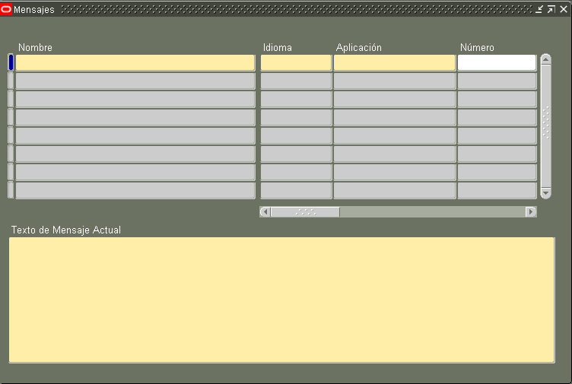
Nombre: Debe comenzar con el prefijo del proyecto, seguido del módulo y una descripción.
Language: US y tambien ingresarlo en todos los lenguajes instalados.
Application: Nombre de la Aplicación o Modulo.
Number: Dejarlo en Nulo.
Texto del Mensaje Actual:
<Texto del Mensaje> - (Debug Information: Module=&MODULE, Variable= &VALUE - &SQLERRM)
<Texto del Mensaje> es el mensaje a mostrar, con los respectivas tokens precedidas por el sigo &.
&MODULE es el token que debe reemplazarse por el nombre del programa donde se dio el error.
&VALUE contiene valores de variables, Ids, etc que puedan ayudar al programador a resolver el problema.
&SQLERRM es el resultado de la función SQLERRM.

Ejemplo:
Message Text:
Error reading non traslated value. (Debug Information: Module=&MODULE, Value Id=&VALUE_ID - &SQLERRM)
Nota: Para generar los mensajes, ejecutar este comando en el servidor de aplicaciones:
!FNDMDGEN apps/apps 0 Y US CHS DB_TO_RUNTIME

- Oracle Forms
- Formas Nuevas
Aunque la construcción de formas con la herramienta Oracle Forms ya no debe seguirse debido a que debe usarse la herramienta Oracle Application Frameworks para pantallas en Oracle EBS, se describen las convenciones para esta herramienta en caso de requerirse por alguna excepción.
- Estándares para la Interfaz de Usuario
Cada componente del form debe respetar ciertos estándares relacionados con la interfaz final del usuario. Aquí se detallan cada uno de los componentes sobre los cuales existen estándares definidos. El detalle de cada uno de ellos puede ser consultado en el Oracle Applications Developer´s Guidede Oracle EBS.
- Estándares para registros simples
- Estándares para multi-registros
- Estándares para objetos de tipo container (windows, canvas, blocks, regions, etc)
- Estándares para objetos de tipo widget (text-items, check-box, radio-button, etc)
- Uso de property classes para cada objeto (sea de tipo container o widget)
- Convenciones para los títulos de las LOVs (List of Values)
- Plantilla APPSTAND
El uso de la plantilla es un estándar requerido para la consutrucción de formas con Oracle Forms para Oracle EBS. Se inicia la consutrucción de una nueva forma descargando el archivo APSTAND.fmb, el cual esta ubicado en la ruta $AU_TOP/resource/US. La plantilla contiene lo siguiente:
- Referencias de grupos de objetos como por ejemplo: Barra de Herramientas, Calendarios, etc.
- Librerías de utilerias anexas: FNDSQF, APPCORE, APPDAYPK.
- Triggers Especiales.
- Unidades de Programa con utileria de comportamiento de ventanas: APP_CUSTOM.
- Colores estandares.
- Ejemplos de objetos como, bloques, lienzos, ventanas, etc.
        - Librerías de la plantilla APPSTAND
A continuación se describen el uso de las principale librerias de la plantilla APSTAND:
- FNDSQF Contiene paquetes y procedimientos de la utileria de mensajes, flexfields, perfiles y procesamiento de concurrentes para una forma.
- APPCORE Contiene los paquetes y procedimientos que requieren las formas para el uso de menus, barra de herramientas y otros estandares requeridos.
- APPDAYPK Contiene los paquetes que controlan la utileria del calendario.
- CUSTOM Esta liberería permite extender la funcionalidad de formas de Oracle Forms mediante código personalizado que cubren una necesidad que la la funcionalidad estandar de la forma no lo permite.
        - Triggers especiales de la plantilla APPSTAND
A continuación se enlistan el uso de los siguientes triggers una forma:
- KEY–CLRFRM
- KEY–COMMIT
- KEY–DUPREC
- KEY–EDIT
- KEY–EXIT
- KEY–HELP
- KEY–LISTVAL
- KEY–MENU
- ON–ERROR
- POST–FORM
- PRE–FORM
- WHEN–FORM–NAVIGATE (reference)
- WHEN–NEW–BLOCK–INSTANCE
- WHEN–NEW–FORM–INSTANCE
- WHEN–NEW–ITEM–INSTANCE
- WHEN–NEW–RECORD–INSTANCE
- WHEN–WINDOW–CLOSED
- WHEN–WINDOW–RESIZED
        - Versión en trigger PRE-FORM
Deberá agregarse la llamada a FND_STANDARD.FORM_INFO para documentar el número de versión, nombre, fecha y autor.
FND_STANDARD.FORM_INFO('$Revision: <nro de versión> $'
, '<Nombre descriptivo del Form>'
, '<application short name>'
, '$Date: <fecha> $'
, '$Author: <autor> $');

Ej:
FND_STANDARD.FORM_INFO('$Revision: 115.190$', 'Item Reservations', 'INV', '$Date: 2004/07/01 23:37 $', '$Author: appldev $');

        - APIs comunes utilizadas
Existen una serie de APIs que se utilizan generalmente desde Oracle Forms para llevar a cabo ciertas tareas que son comunes a todos los forms. Para más información acerca de estas APIs consultar el Coding Standards de Oracle Applications.
- APP_ITEM_PROPERTY2: Para manejar las propiedades de los items del form. No utilizar el built-in SET_ITEM_PROPERTY.
- CALENDAR.SHOW: Para mostrar el calendario en campos de tipo fecha.
- APP_STANDARD: Rutinas genéricas.
- APP_FOLDER: Rutinas para implementar el uso de folders.
- FND_MESSAGES: Para mostrar mensajes en el form.
- FND_STANDARD.SET_WHO: Para establecer el valor de las columnas de auditoría.
- FND_PROFILE: Para obtener el valore de opciones de perfil.
- FND_DESC_FLEX: Rutinas para el manejo de flexfields descriptivos.
- FND_CURRENCY: Rutinas para el manejo de monedas.
- Nombrado de componentes de una forma
Se sugiere la siguiente nomenclatura en los componentes de una forma:
Nombre | Componente | Descripción
NOMBRE_VISTA  NOMBRE_TABLA | Bloque de Base de Datos. | Colocar el mismo nombre del objeto de base de datos relacionados.  Ej.  XXFC_AR_CUSTOMERS_V
NDB_DESCRIPCION | Bloque de Control | Colocar el prefijo NDB (No Database Block) seguido de guión bajo y una descripcion del bloque.  Ej.  NDB_CONTROL_ITEMS
CC_DESCRIPCION | Lienzo de Contenido | Colocar el prefijo CC (Canvas Content) seguido de guión bajo y una descripcion del lienzo.  Ej.  CC_CUSTOMERS
CS_DESCRIPCION | Lienzo de Pila | Colocar el prefijo CS (Canvas Stacked) seguido de guión bajo y una descripcion del lienzo.  Ej.  CS_CLOCK
LOV_DESCRIPCION | Lista de Valores | Colocar el prefijo LOV (List of Values) seguido de guión bajo y una descripcion de la lista.  Ej.  LOV_CUSTOMERS
RG_DESCRIPCION | Grupo de Registros | Colocar el prefijo RG (Record Group) seguido de guión bajo y una descripcion del registro.  Ej.  RG_CUSTOMERS
WN_DESCRIPCION | Ventana | Colocar el prefijo WN (Window) seguido de guión bajo y una descripcion de la ventana.  Ej.  WN_MAIN
NOMBRE_FORMA | Unidad de Programa | Colocar el mismo nombre de la forma en un paquete de unidades de programa para escribir el código de los triggers a nivel forma.  Ej.  PACKAGE XXFCARCUSTOMERS IS  PROCEDURE when_new_form_instance;  PROCEDURE special1;  END XXFCARCUSTOMERS;
NOMBRE_BLOQUE | Unidad de Programa | Colocar el mismo nombre del bloque en un paquete de unidades de programa para escribir el código de los triggers a nivel bloque y a nivel artículo.  Ej.  PACKAGE XXFC_AR_CUSTOMERS IS  PROCEDURE pre_insert;  PROCEDURE pre_update;  PROCEDURE account_name(p_trigger_name  IN VARCHAR2);  END XXFCARCUSTOMERS;  NOTA: Para escribir los triggers a nivel artículo se debe crear un procedimiento con el nombre del artículo (account_name) declarando un parametro de entrada con el que se evaluara el trigger.

- Oracle Reports
- Reportes Nuevos
Aunque la construcción de reportes con la herramienta Oracle Reports ya no debe seguirse debido a que debe usarse la herramienta Oracle XML Publisher para reportes en Oracle EBS, se describen las convenciones para esta herramienta en caso de requerirse por alguna excepción.
- Habilitando Reportes para Oracle EBS
Para habilitar funcionalidad del sistema Oracle EBS en un nuevo reporte de Oracle Reports, como por ejemplo: ejecución como solicitud concurrente e inicialización de variables de ambiente, se debe considerar lo siguiente:
        - Parámetros Requeridos:

P_CONC_REQUEST_ID Es el Id de la solicitud concurrente cuando el reporte es ejecutado como un programa concurrente (manera estandar de ejecucion de programas y reportes del sistema Oracle EBS).
        - Eventos:

BEFORE REPORT Invocar la utileria SRWINIT del siguiente modo:

BEGIN

SRW.USER_EXIT('FND SRWINIT');

RETURN(TRUE);

END;

Esta utilería inicia variables de ambiente a partir de la responsabilidad del usuario con el que se ingreso al sistema Oracle EBS.

AFTER REPORT Invocar la utileria SRWEXIT del siguiente modo:

BEGIN

SRW.USER_EXIT('FND SRWEXIT');

RETURN(TRUE);

END;

Esta utilería libera el espacio en memoria utilizado para almacenar los valores de a variables de ambiente.
        - Otras Utilerías:

FND FLEXIDVAL FND FLEXSQL Permite utilizar Flexfields en los reportes.

FND FORMAT_CURRENCY Da formato a montos de moneda.

- Sugerencias de Diseño
Dependiendo del requerimiento del cliente, prototipos del analista de negocio y diseño del analista de sistema, se sugieren las siguientes caracteristicas en los reportes para el sistema Oracle EBS:
- Encabezados y Títulos
- Fuente o Tipo de letra: Calibri, del número 12, 14 en color Negro y resaltar en Negritas.
- Posición: Al centro del reporte.
- Logotipo: Usar la imagen de Oxxo en la esquina superior izquierda.
- Manejo de Parámetros de Ejecución: Usar el tipo de letra Calibri con el número 10 y listar en la esquina superior Izquierda debajo del logotipo. Las etiquetas alineadas a la derecha en negritas y los valores alineados a la izquierda.
- Fecha de ejecución: Usar el tipo de letra Calibri con el número 10 en Negritas , posicionar en la esquina superior derecha con formato DD/MM/YYYY HH24:MI
- Paginación: Usar el tipo de letra Calibri con el número 10, colocar en el renglón del último parámetro del lado derecho (No aplica para documentos con salida en Excel).
- Logo. Se debe ajustar el tamaño a 3 cm por 1 cm. Se anexa imagen.

Ejemplo: Encabezado
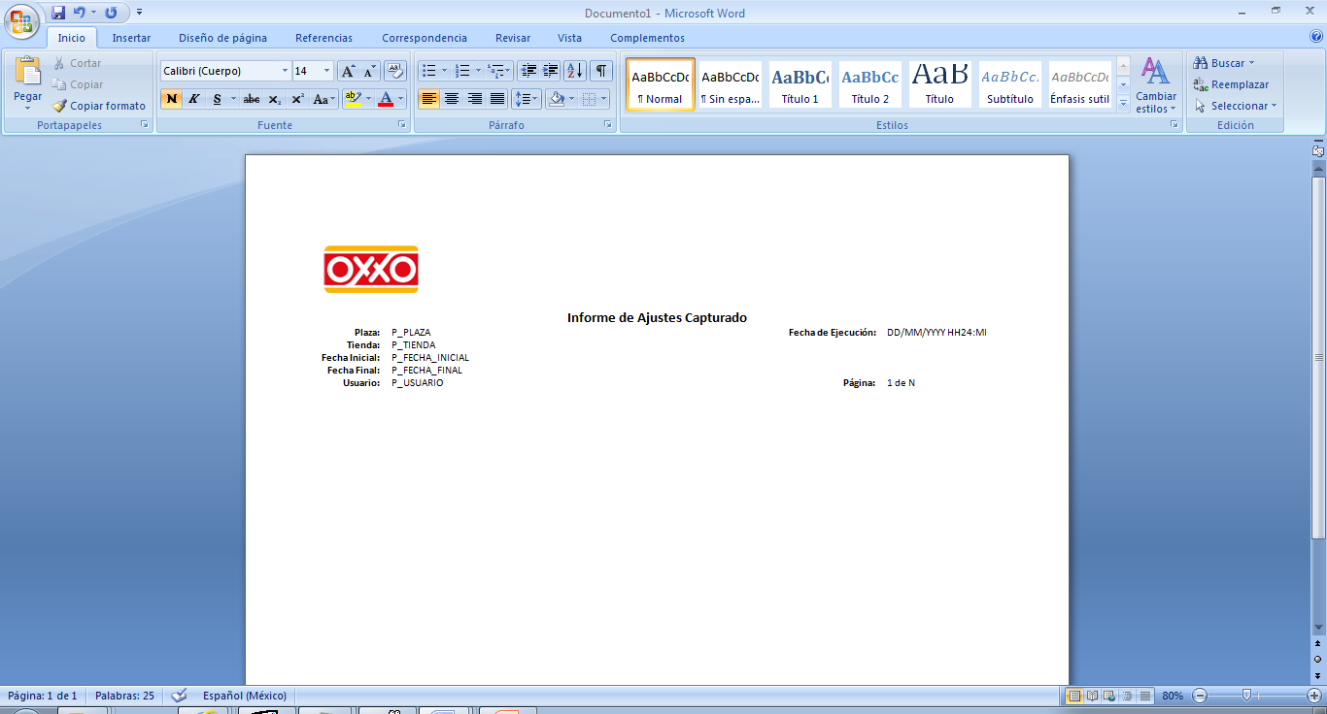
- Cuerpo y Etiquetas
- Fuente encabezado: Calibri, mayúsculas, numero 10 en negritas y color blanco
- Fondo encabezado: Color Rojo (Estándar [RGB 255,0,0])
- Fuente Cuerpo: Calibri 10 color negro
- Fuente Totales: Calibri, numero 10 en color negro, negritas y cursiva

Ejemplo: Cuerpo
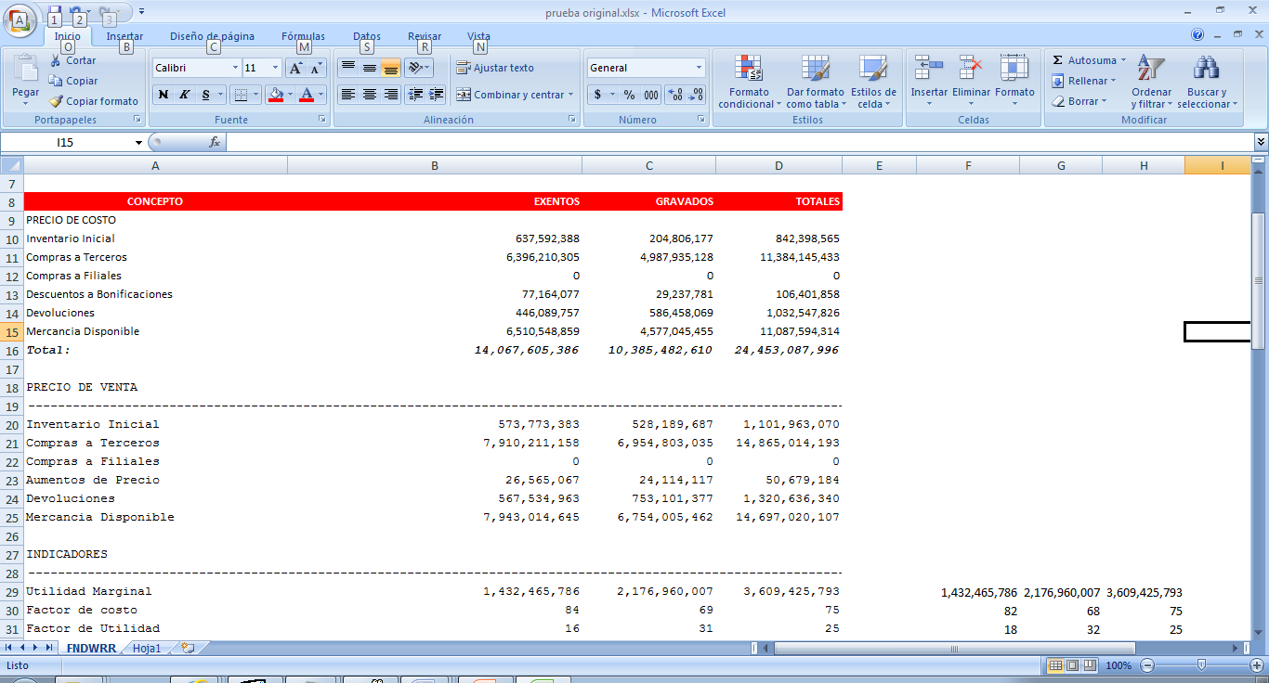

- Oracle XML Publisher
- Reportes Nuevos
Oracle XML-Publisher es una solución basada en una plantilla de Oracle EBS que ofrece un enfoque flexible y robusto para el diseño de Reportes basados en la herramienta de Microsoft Word, lo que permite desarrollar informes de manera rápida y sostenible.

Se requieren de la construcción, registro y configuracion de una plantilla de datos y una plantilla de formato. Aunque estas plantillas pueden ser XML, XSL, RTF, XLS, PDF, etc. a continuación se describen algunas convenciones que se deben seguir de manera general para la construcción de los reportes de Oracle XML Publisher.

- Nombrado de Objetos de Base de Datos , Programas Concurrentes y Plantillas
Aunque en este documento se describen las convenciones y estandares para los objetos de base de datos, se tienen convenciones y estandares para aquellos objetos de base de datos que estan relacionados con la construccion de reportes de Oracle XML Publisher.
De manera resumida el nombrado de los objetos debe de contener el esquema de la aplicación donde se va a montar el reporte (XXFC, XXCB, XXCO, Etc.), el nombre del modulo de la aplicación al que pertenece el reporte (GL, AP, AR, Etc.) y un nombre corto de la descripción del reporte. Dentro los principales objetos se mencionan los siguientes:

Tipo | Nombrado | Ejemplos
Programa Concurrente | Nombre=[Proyecto]-[Nombre del Proceso/Reporte]  Abreviatura = [Proyecto]_[modulo de la aplicación][nombre corto del proceso/Reporte]  Nombre Ejecutable = XDODTEXE | - Facturas Electrónicas en Cargos Directos  - XXFC-Facturas Electrónicas en Cargos Directos  - XXFC_GLFECD
Paquete de Base de Datos | [Abreviatura del concurrente]_XML_PKG | - XXFC_GLFECD_XML_PKG
Plantilla de Definición de Datos | Nombre = [Proyecto]-[Nombre del Proceso/Reporte]  Abreviatura = Abreviatura del concurrente | - Facturas Electrónicas en Cargos Directos  - XXFC-Facturas Electrónicas en Cargos Directos  - XXFC_GLFECD
Plantilla de Datos | [Abreviatura del concurrente].xml | - XXFC_GLFECD.xml
Plantilla de Definición de Formato | Nombre = [Proyecto]-[Nombre del Proceso/Reporte]  Abreviatura = Abreviatura del concurrente | - Facturas Electrónicas en Cargos Directos  - XXFC-Facturas Electrónicas en Cargos Directos  - XXFC_GLFECD
Plantilla de Formato | [Abreviatura del concurrente].rtf | - XXFC_GLFECD.rtf

- Plantilla de Definición de Datos
Representa la configuración de la plantilla de datos en XML Publisher del reporte que será ligada al concurrente. Se listan los elementos a configurar en la definición.
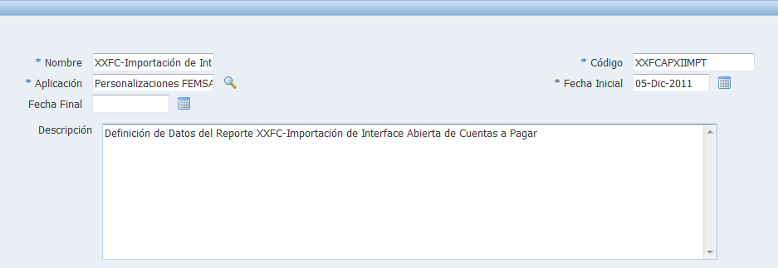
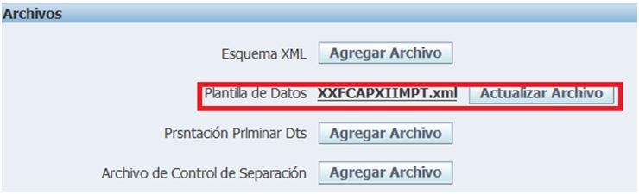
Elemento | Descripción | Estándar
Nombre | Es el nombre de la plantilla de definición de datos del reporte. | [Proyecto]-[Nombre del Proceso/Reporte]
Código | Nombre del código de plantilla de definición de datos. | [Proyecto]_[modulo de la aplicación][nombre corto del proceso/Reporte]  Ejemplo:  XXFC_GLFECD
Aplicación | Representa la aplicación donde será configurado la plantilla de definición de datos. | Ejemplos:  Personalizaciones FEMSA Comercio  Comisionistas Femsa Comercio  Personalizaciones FEMSA Colombia
Fecha Inicial | Indica la fecha a partir de la cual la definición de datos está activa.
Fecha Final | Indica la fecha a partir de la cual la definición de datos estará inactiva.
Descripción | Descripción breve de la plantilla de definición de datos. | Plantilla del reporte [Proyecto]-[Nombre del Proceso/Reporte]
Esquema XML | Plantilla de Datos por Esquema XML | [Código de la Plantilla].xsl
Plantilla de Datos | Plantilla de Datos XML | [Código de la Plantilla].xml
Prsntación Prlminar Dts | Plantilla de Datos XML para presentación preliminar. | [Código de la Plantilla]_PREVIO.xml
Archivo de Control de Separación | No Usar | No Usar

- Plantilla de Datos
Representa el modelo de datos XML que usara Oracle XML Publisher para la recopilación de la información del reporte.
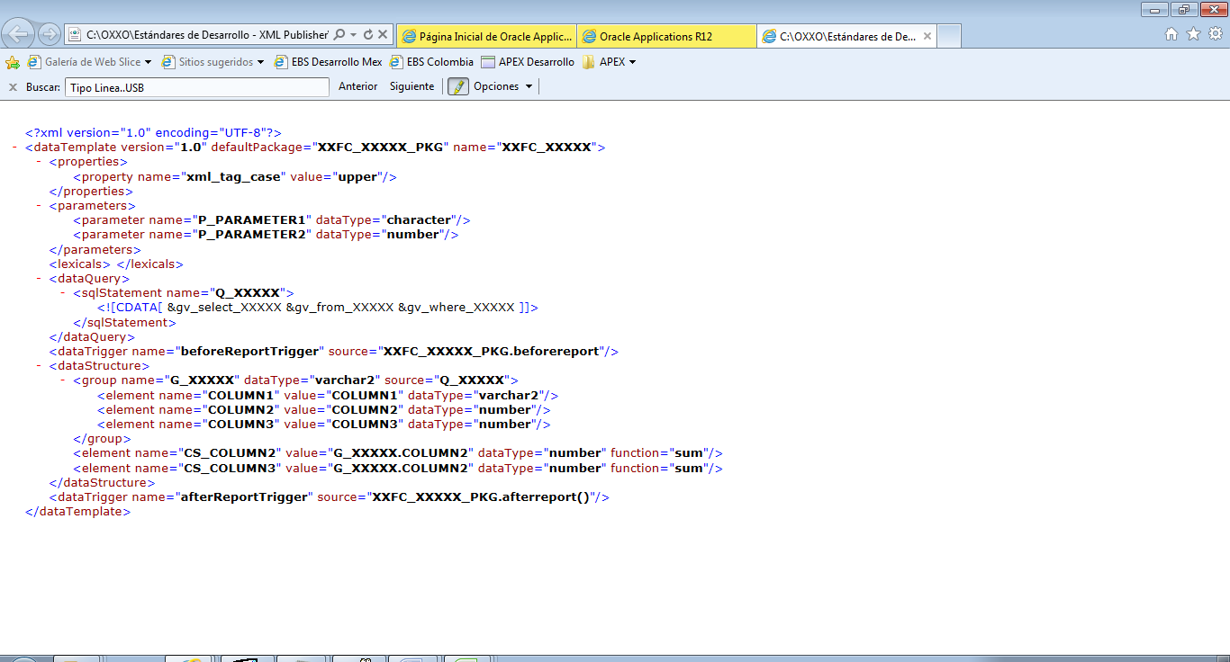
Elemento | Atributo | Descripción | Estándar
dataTemplate | name | Código dela plantilla de definición de datos. | [Proyecto]_[modulo de la aplicación][nombre corto del proceso/Reporte]  Ejemplo:  XXFC_GLFECD
 | defaultPackage | Nombre del paquete en la base de datos. | Debe ser nombrado igual que el package de la base de datos que será usado para el reporte
Parameter | name | Parámetros de entrada del reporte definidos en el programa concurrente. | Debe ser nombrados igual que en la definición del concurrente
 | dataType | Tipo de dato del parámetro | character, number, date
sqlStatement | name | Nombre de la sentencia SQL | Debe iniciar con Q_ seguido del identificador
 | CDATA | Variable que contiene la cadena con el SQL que se arma dinámicamente en el paquete de base de datos. | Se deberá usar 3 variables con prefijo “&”:  &gv_select_[identificador] &gv_from_[identificador] &gv_where_[identificador]  *Identificador: Representa una descripción de la funcionalidad del SQL.
dataTrigger | name | Son eventos que se disparan antes y después de la ejecución del reporte. | Se utilizaran el beforeReportTrigger y afterReportTrigger
 | source | Función que invoca el evento. | Debe ser nombrados igual que en el paquete del reporte
Group | name | Nombre del Grupo. | Debe iniciar con G_ seguido del identificador
 | source | Sentencia SQL que invoca el grupo. | Debe ser nombrado igual en el sqlStatement
Element | name | Nombre del elemento. | Deberá ser nombrado igual que el value
 | function | Función aritmética. | Las funciones permitidas son SUM, COUNT, AVG, MIN y MAX
 | Value | Valor del elemento. | Debe ser nombrado igual que la columna en el query invocado por el grupo
- Plantilla de Formato
Representa la configuración de la plantilla de Definición de Formato en XML Publisher que esta relacionada a una plantilla de definicion de datos.
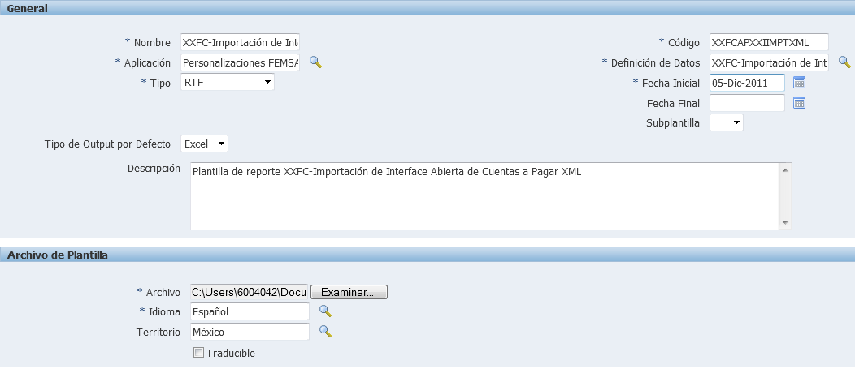

Elemento | Descripción | Estándar
Nombre | Es el nombre de la plantilla de formato. | [Proyecto]-[Nombre del Proceso/Reporte]
Código | Es el código de la plantilla de formato. | [Proyecto]_[modulo de la aplicación][nombre corto del proceso/Reporte]  Ejemplo:  XXFC_GLFECD
Aplicación | Representa la aplicación donde será configurado la plantilla de definición de datos. | Personalizaciones FEMSA Comercio  Comisionistas Femsa Comercio
Definición de Datos | Nombre de Definición de Datos. | [Proyecto]-[Nombre del Proceso/Reporte]
Tipo | Tipo de documento. | RTF
Fecha Inicial | Indica la fecha a partir de la cual la plantilla está activa.
Fecha Final | Indica la fecha a partir de la cual la plantilla estará inactiva.
Tipo de Output por Defecto | Formato de salida del reporte. | Según la necesidad (Excel, PDF, etc )
Descripción | Descripción de la plantilla de formato. | Plantilla del reporte [Módulo]-[Nombre del Proceso/Reporte]
Archivo | Path del archivo rtf | Nombre del Data Template con extensión rtf
Idioma | Idioma de la plantilla de Formato. | Español
Territorio | Territorio de la plantilla de Formato. | México
Traducible | No usar | No usar
- Sugerencias de Diseño
Dependiendo del requerimiento del cliente, prototipos del analista de negocio y diseño del analista de sistema, se sugieren las siguientes caracteristicas en los reportes para el sistema Oracle EBS:
- Encabezados y Títulos
- Fuente o Tipo de letra: Calibri, del número 12, 14 en color Negro y resaltar en Negritas.
- Posición: Al centro del reporte.
- Logotipo: Usar la imagen de Oxxo en la esquina superior izquierda.
- Manejo de Parámetros de Ejecución: Usar el tipo de letra Calibri con el número 10 y listar en la esquina superior Izquierda debajo del logotipo. Las etiquetas alineadas a la derecha en negritas y los valores alineados a la izquierda.
- Fecha de ejecución: Usar el tipo de letra Calibri con el número 10 en Negritas , posicionar en la esquina superior derecha con formato DD/MM/YYYY HH24:MI
- Paginación: Usar el tipo de letra Calibri con el número 10, colocar en el renglón del último parámetro del lado derecho (No aplica para documentos con salida en Excel).
- Logo. Se debe ajustar el tamaño a 3 cm por 1 cm. Se anexa imagen.
Ejemplo: Encabezado

- Cuerpo y Etiquetas
- Fuente encabezado: Calibri, mayúsculas, numero 10 en negritas y color blanco
- Fondo encabezado: Color Rojo (Estándar [RGB 255,0,0])
- Fuente Cuerpo: Calibri 10 color negro
- Fuente Totales: Calibri, numero 10 en color negro, negritas y cursiva

Ejemplo: Cuerpo


- Oracle Workflow
- Método de Trabajo
- Descargar el flujo de trabajo (.wft) y trabajarlo localmente. Una vez compilado, guardarlo en la base de datos.
- Utilizar las funciones del WFSTD item type.
- No codificar commits en los procedimientos llamados por workflow.
- Existen flujos de trabajo nativos de algunos módulos del sistema Oracle EBS, como por ejemplo: flujo de ventas, flujo de aprobación de compras, flujo de cuentas contables automáticas. Si se requiere ajustar estos flujos de trabajo nativos del sistema, se recomienda leer la documentación de cada uno de ellos previo a la construcción.
- Documento de Referencia: Development Standards 2.5 de Oracle Workflow antes de comenzar a construir.
- Bloqueos y Waits
En Worfkflow existen dos maneras de frenar un proceso automáticamente (sin intervención del usuario): Blocks y Waits. Otra opción es implementarlo con Timeout, haciendo un ciclo para que vuelva a una actividad dependiendo de alguna condición.
- Bloqueos
Se puede forzar que el flujo se suspenda utilizando una acitivad de Bloqueo. Internamente esto es similar a una notificación cuyo estado esta en NOTIFIED.Una vez que un proceso queda bloqueado, no continúa hasta que se invoque una API del Workflow (CompleteActivity) que se encarga de desbloquearlo y luego el flujo continúa normalmente.
Esta solución es performante pero a veces poco viable ya que la condición a cumplir para desbloquear es dificil de detectar automáticamente (vía triggers generalmente). Se utiliza para sincronizar con algún evento externo identificable.
- Waits
De utilizarse un Wait, el proceso del workflow no continúa hasta que pasa el tiempo fijado por la actividad de Wait. Esta operación de chequeo del tiempo transcurrido la realiza el concurrente “Workflow Background Process” siempre que se lance con el parámetro Deferred en Yes.
Los waits presentan una opción con impacto en la performance pero son mas viables de hacer ya que se pueden implementar con un package que valide la condición a alcanzar en la base de datos.
Al parametrizar el wait, se debe definir el attributo “Wait Mode” a nivel de actividad que define si el modo de espera es relativo o absoluto. Si se elige relativo, hay que poner un valor en el atributo “Relative Time” con el siguiente formato: dias.fraccion_dias. Por ejemplo, si se quiere tener un wait que se active cada 5 minutos, hay que poner: 0.0034. Esto sale de: 0 dias, y el 0034 de la cuenta 5 / 1440 (minutos en 1 dia).
- Debugging Workflow
Dado que el Workflow controla las transacciones en una misma sesión de base de datos, muchas veces es necesario debuguear una función a pesar de que se haga rollback. Para esto se puede transacciones autónomas.
Ejemplo:
CREATE OR REPLACE PACKAGE BODY XXFC_WF_AUT_MSG_PKG
IS
/* …
…
*/
PROCEDURE insert_message_prc(x_msg varchar2)
IS
PRAGMA AUTONOMOUS_TRANSACTION;
BEGIN

INSERT INTO ac_autonomous_messages
VALUES ( x_msg, sysdate);

COMMIT;

EXCEPTION
WHEN others THEN
dbms_output.put_line('Error = ' ||SQLERRM);
END;
/

Solo sería cuestion de invocar el procedimiento XXFC_WF_AUT_MSG_PKG.insert_message(“Mi Mensaje”).
- Convenciones de nombres
Los siguientes objetos de Workflow requieren que el analista de sistemas o desarrollador les asigne un nombre:
- Item Types
- Item Attributes
- Lookup Types
- Lookup Codes
- Messages
- Message Attributes
- Activities
- Activity Attributes
- Stored Procedures
- Item Types
A los workflows que se modifiquen no se les cambiará el nombre interno. A los nuevos se los nombrará según el siguiente formato:
Internal Name :
[Proyecto][nombre corto del item]
Mayúsculas.
Display Name :
[Proyecto]-[Modulo] [nombre del item]
El máximo es 80 caracteres. Mayúsculas.
- Item Attributes
Internal Name :
[Proyecto]_[nombre corto del attribute]
El máximo es 30 caracteres. Mayúsculas.
Display Name :
[Proyecto][nombre del attribute]
Procurar no ingresar nombres muy largos. Mayúsculas.
- Lookup Types
Internal Name :
[Proyecto]_[nombre corto del lookup]
El máximo es 30 caracteres. Mayúsculas.
Display Name :
[Proyecto][nombre del lookup]
Procurar no ingresar nombres muy largos. Mayúsculas.
- Lookup Codes
Internal Name :
[nombre corto del lookup code]
El máximo es 30 caracteres. El nombre debe ser descriptivo. Mayúsculas.
Display Name :
[nombre del lookup code]
Procurar no ingresar nombres muy largos. El nombre aparece como una etiqueta en tiempo de ejecución. Mayúsculas.
- Messages
Internal Name :
[Proyecto]_[nombre corto del message]_[MSG]
Tratar de que sea similar a la notificación relacionada en la cual se utilizan
Display Name :
[motivo del mensaje]
Utilizar Tiempo Presente / FYI cuando corresponda.
- Message Attributes
Internal Name :
Se utilizan las mismas reglas de los item attributes.
Display Name :
Se utilizan las mismas reglas de los item attributes.
- Activities

Internal Name
Notificaciones: [Proyecto]_NTF_<Propósito>
Funciones : [Proyecto]_FCN_<Propósito>
Subprocesos : [Proyecto]_PRC_<Propósito>

Los nombres son unívocos dentro de cada item type.

Display Name
Notificaciones: [Proyecto] Ntf <Propósito>
Funciones : [Proyecto]Fcn <Propósito>
Subprocesos : [Proyecto]Prc <Propósito>

- Activity Attributes

Internal Name
Se utilizan las mismas reglas que en los item attributes.
Display Name
Se utilizan las mismas reglas en en los item attributes.
Es importante darles un nombre claro para que el usuario sepa cuales son los parámetros que la actividad necesita para funcionar.

- Procedimientos Almacenados

Funciones: Desde Workflow no se puede llamar directamente a funciones, solamente se puede llamar a procedimientos o packages.
Procedimientos: [Proyecto]_[Modulo]_WF_Nombre_Procedimiento. Se recomienda utilizar packages.
Paquetes: [Proyecto]_[Modulo]_WF_Nombre_Paquete_PKG

/***************************************************************************************
# Modulo : XXFC_OM_WF_SALES_PKG
# Autor : Juan Perez
# Versión : 1.0
# Fecha : 20-ENE-2010
# Descripción : Paquete para el WF personalizado de Ventas
#
# Ejecutado Por :
#
# Ejecuciones :
#
# Modificado Por Fecha Descripción
# -------------------------------------------------------------------------------------
#
***************************************************************************************/

WHENEVER SQLERROR EXIT FAILURE ROLLBACK;
-- Procedimiento acwfcheckwait
--
-- IN
-- p_itemtype - type of the current item
-- p_itemkey - key of the current item
-- p_actid - process activity instance id
-- p_funcmode - function execution mode
-- ('RUN', 'CANCEL', 'TIMEOUT', ...)
-- OUT
-- x_result: activity has completed with the indicated result
--
PROCEDURE nombre_procedure(
p_itemtype in varchar2,
p_itemkey in varchar2,
p_actid in number,
p_funcmode in varchar2,
x_result in out varchar2) IS
BEGIN
…
ENDnombre_procedure;

- Codificación Oracle Application Frameworks
En las últimas versiones de Oracle EBS se han ido incorporando cada vez más aplicaciones de pantallas basadas en HTML, en donde se van sustituyendo el uso de aplicaciones de pantallas basadas en Oracle Forms. La tecnología o herramienta que se usa para desarrollar estas pantallas es Oracle Application Frameworks. Todas las nuevas aplicaciones de pantallas que se deban desarrollar para cubrir algún requerimiento se deben hacer usando esta herramienta.
- Iniciando con OAF
La intensión es proveer de una guía para comenzar a desarrollar con OAF, desde la instalación hasta una creación de un Administrador. Incluir errores comunes y puntos clave de OAF.
- Prerrequisitos
Para desarrollar con la herramienta OAF, se requiere contar con ó tener acceso a lo siguiente:
- Oracle E-Business.
- Oracle JDeveloper 10g, con OA Extension ARU para R12.2.4
- Archivo DBC de conexión a la base de datos de desarrollo de Oracle EBS.
- Usuario/contraseña de BD.
- Usuario/contraseña de Oracle EBS, el cual debe contener al menos una responsabilidad.
- Restricciones
Sin acceso al sistema Oracle EBS no es posible desarrollar con la herramienta OAF.

- Configuración del Ambiente
- Establecer el ambiente de desarrollo

Instalación de JDeveloper
Como primer paso, es necesario obtener la herramienta Oracle JDeveloper mencionado en los prerrequisitos. Descomprimirlo en C:/ora. La estructura debe quedar de la siguiente manera:
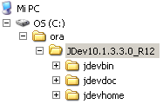
Nota: las imágenes presentadas corresponden a la versión 12.0.6 y son ilustrativas solamente.
- jdevbin
  - Aquí se encuentra el ejecutable del jdeveloper y librerías de OAF, BC4J, etc.
- jdevdoc
  - Aquí están todos los javadocs de OAF
- jdevhome
  - Aquí se guardarán los archivos de nuestro proyecto.

Variables de Entorno
Se debe agregar una variable de entorno cuyo nombre y valor deben ser:
- JDEV_USER_HOME
- C:\ora\JDev10.1.3.3.0_R12\jdevhome\jdev\

Archivo DBC
Es necesario obtener el archivo DBC de conexión a la base de datos. El archivo lo colocaremos en la carpeta:
- C:\ora\JDev10.1.3.3.0_R12\jdevbin\oaext\dbc_files\secure

Obtención de acceso a BD y EBS
Debemos obtener datos de acceso para BD y EBS:
- Usuario/contraseña con al menos permiso de lectura en la base de datos de APPS.
- Usuario/contraseña del EBS
- Nombre de una responsabilidad asignada al usuario del EBS.

- Configurar el ambiente de desarrollo
- Configuración de conexión a BD en JDeveloper
Abrimos jdeveloper.exe en la carpeta jdevbin.
El primer paso es configurar una conexión a BD desde JDeveloper. Podemos abrir la ventana de conexiones presionando Ctrl+Shift+O.
Ahí damos clic derecho en “Database” y “New Database Connection”.
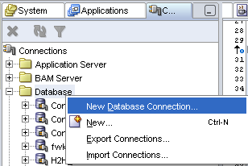

Le ponemos nombre a la conexión.
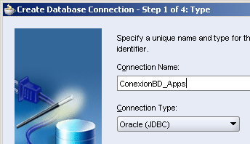

Escribimos las credenciales de conexión.
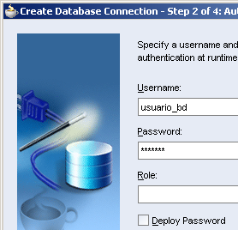

Introducimos datos de la conexión:
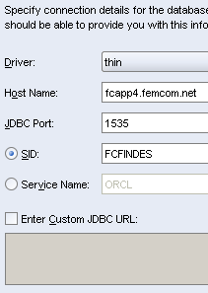

Probar la conexión con el botón “Test Connection” y guardar.
- Creación del Workspace y Proyecto en JDeveloper
Para crear el Workspace, vamos a la ventana del lado izquierdo “Applications” (Ctrl+Shift+A).
Damos clic derecho sobre Applications -> New OA Workspace:
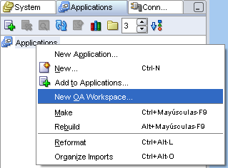

Nombramos el workspace y nos aseguramos que “Add a new OA Project” esté seleccionado. La ruta del workspace debe apuntar a la carpeta “jdev/myprojects”:
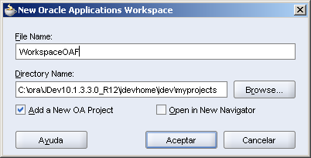

Seleccionamos un nombre para nuestro proyecto OAF, y ponemos como carpeta default la ruta sobre la que vayamos a hacer el desarrollo. En este caso es para el módulo XXFC, y lo que pongamos después será el nombre de nuestro proyecto (adminpersonal, h2h, etc).
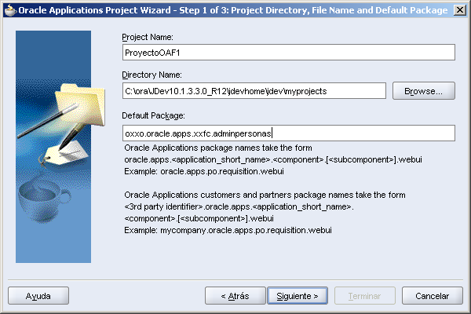
Introducimos la información del DBC y EBS:
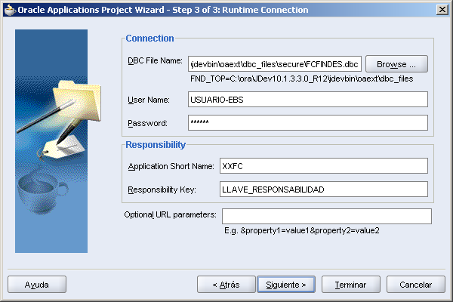

Damos clic en Terminar.

Ahora damos clic derecho sobre el proyecto y seleccionamos “Project Properties”. Del lado izquierdo seleccionamos “Business Componentes”, activamos el check y seleccionamos nuestra conexión.
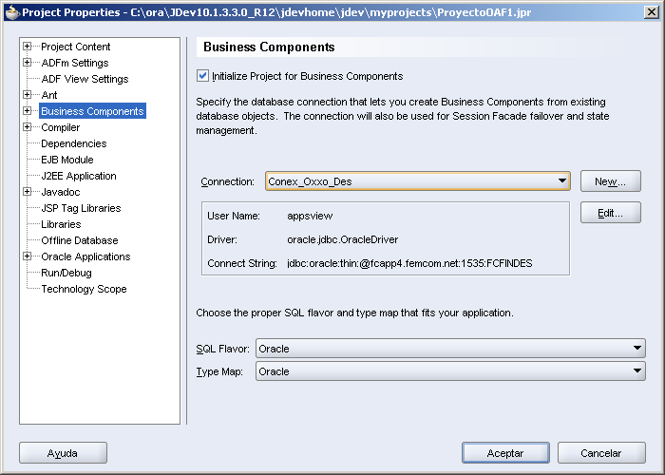

- Agregar soporte para JavaScripts
Para poder utilizar JavaScripts es necesario ir a Project Properties nuevamente. Del lado izquierdo seleccionar “Compiler”, y del lado derecho aparecerá abajo una sección llamada “Copy File Types to Output Directory:”. Ahí debemos agregar “.js” separado de lo anterior por un punto y coma. En mi caso queda así:

.gif;.jpg;.jpeg;.png;.properties;.xml;-apf.xml;.ejx;.xcfg;.cpx;.dcx;.wsdl;.ini;.tld;.tag;.jpx;.js

- Conceptos generales de OAF
- Descripción General de OAF
OAF (Oracle Application Framework) nace para mejorar el desarrollo de personalizaciones y extensiones a los módulos del EBS.

Utiliza principalmente Java y el patrón de diseño Model-View-Controller.
- La vista está implementada con XMLs que podemos manejar como metadata desde JDeveloper. OAF transforma los XMLs en HTML en tiempo de ejecución.
- El controlador es implementado por clases Java similares a Servlets que enrutan la lógica según las acciones del usuario. Si quieres cambiar el aspecto de la pantalla entre requests, se hace aquí.
- El modelo está implementado en varias capas. Primero los llamados “ApplicationModules”, que encapsulan las transacciones y llaman a las capas de acceso a datos:
  - View Objects
    - A grandes rasgos, un View Object representa un query a la base de datos. Puede ser cualquier query que vayamos a utilizar para desplegar los resultados en pantalla (como tablas, etc.)
    - Puede estar conformado por un query escrito por nosotros, o por un query generado automáticamente en base a EntityObjects.
  - Entity Objects
    - Archivos XML que contienen información de las tablas de la base de datos, y su lógica de validación. Cuando queremos guardar información en tablas, los “sets” de estas clases hacen las validaciones necesarias.
- Flujo principal de una página OAF
En una pantalla OAF, un flujo por lo regular sigue los siguientes pasos:
- El cliente inicia un request, dando clic sobre un link, submitButton, etc.
- Se llama al Controller que corresponde al botón o al padre más cercano (asociado desde el xml).
  - Si es la primera vez que entramos a una página, primero se llama al método processRequest en el controller.
- En el Controller se ejecuta el método processFormRequest.
- Del Controller (dependiendo de la lógica) se pueden llamar varios métodos del ApplicationModule asociado a la página.
- El ApplicationModule es el que mantiene la transacción del usuario. Se encarga de ejecutar queries (con procedures o con ViewObjects) y hacer commits y rollbacks a la base de datos.
- Como ejemplo, el AM ejecuta el query de un ViewObject.
- Se regresa al Controller y por fin al usuario. Si hay una tabla asociada al ViewObject, se actualiza su información en pantalla.

- Componentes comunes de OAF
- Tablas
En OAF existen dos tipos de tablas:
- Table
- AdvancedTable

Su funcionamiento es muy similar, pero ‘AdvancedTable’ provee más funcionalidad que Table. Por ejemplo, AdvancedTable permite headers que agrupen otros headers, y permite que dentro de las celdas haya otros componentes más complicados que los que permite ‘Table’.

El propósito de las tablas es principalmente el despliegue y modificación de información. Con OAF se facilitan mucho ambos escenarios.

Ésta funcionalidad la obtienen asociándose a una instancia de un ViewObject. Ya que un ViewObject puede decirse que representa una consulta a la base de datos, pueden crearse varias instancias de un ViewObject. Por ejemplo:
- Tenemos un ViewObject llamado PersonaVO, el cual contiene una consulta para obtener el catálogo de personas.
- De ese ViewObject, le tenemos que asignar una instancia al ApplicationModule (ya que los ViewObjects pueden utilizarse en muchos lugares con distintos ApplicationModules).
- Entonces a nuestro ApplicationModule (AdminPersonasAM) le asignamos una instancia, que por defecto se llamará ‘PersonaVO1’.
- Nosotros podemos llamar métodos sobre esa instancia, por ejemplo ‘executeQuery()’ para hacer la consulta inicial a la base de datos.

OAF maneja por defecto la paginación de resultados en las tablas. Al dar clic en “Siguiente” ó “Anterior”, se realiza un request y OAF actualiza los registros en el VO haciendo un nuevo query. Como la información del VO cambió y la tabla está asociada al VO, al regresar la respuesta al browser se verán los nuevos registros.

- Convenciones de paquetes y nombres
- Estructuras de Paquetes

Estructura de paquetes general de OAF
La estructura de paquetes en jDeveloper debe quedar de la siguiente manera:
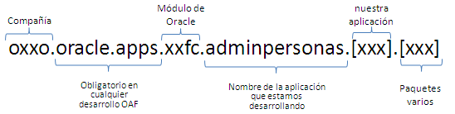
- Módulo de Oracle
  - El módulo de Oracle al cual pertenecerá la aplicación. Debe ser el nombre corto de un módulo válido.
  - Ejemplos:
    - xxfc (Extensiones Femsa Comercio)
    - ap (Account Payables)
    - xxco
- Nombre de la Aplicación que estamos desarrollando
  - El nombre de la aplicación que se está desarrollando. Debe ser única.
  - Debe ser máximo de 8 caracteres.
  - De preferencia deben ser las iniciales del nombre del proyecto.
  - Ejemplos:
    - Host to Host = h2h
    - Portal de Conciliaciones = pdc
    - Tipo de Cambio = tdc
    - Comparativo de Resultados = cres
- Módulo de nuestra aplicación (nombrado con estilo camelCase por ejemplo adminUsuarios)
  - Si nuestra aplicación consta de más de una ‘módulo’, se deben agregar paquetes para cada ‘modulo’ de nuestra aplicación. Por ejemplo si la aplicación que estamos haciendo es para XXFC y es un Administrador de Ausentismos, y consta de 3 ‘módulos’:
    - Alta de Ausentismos
    - Administración de Días Festivos
    - Administración de Usuarios y Roles para la Aplicación
  - Quedaríamos con la estructura
    - oxxo
----oracle
--------apps
--------------xxfc
------------------adminaus
----------------------adminDiasFestivos
----------------------adminUsuarios
----------------------altaAusentismos

Los paquetes no deben tener guiones bajos.

Estructura de paquetes dentro de una aplicación OAF
Una vez que tenemos la estructura como se mostró en el punto anterior, los archivos deben separarse en paquetes según el siguiente estándar:

Nombre del Componente(s) | Paquete al que corresponden | Ejemplo
Página (PG) | <modulo_oracle>.<nombre_corto_app>.<modulo_app>.webui | xxfc  ----cres  --------repPlaza  ------------webui  ----------------PlazaBusquedaPG
Controller (CO)  Región (RN) | <modulo_oracle>.<nombre_corto_app>.<modulo_app>.webui  Si se reutiliza en varias pantallas, entonces debe ser:  <modulo_oracle>.<nombre_corto_app>.common.webui | xxfc  ----cres  --------common  ------------webui  ----------------LovVariosModulosRN  --------repPlaza  ------------webui  ----------------PlazaBusquedaCO  ----------------LovEspecificoPantallaRN
Javascript (JS) | <modulo_oracle>.<nombre_corto_app>.<modulo_app>.webui.js | xxfc  ----cres  --------repPlaza  ------------webui  ----------------js  --------------------PlazaBusquedaJS
ApplicationModule (AM)  ViewObject (VO)  ViewLink (VL) | <modulo_oracle>.<nombre_corto_app>.<modulo_app>.server  Si se reutiliza en varias pantallas, entonces debe ser:  <modulo_oracle>.<nombre_corto_app>.common.server | xxfc  ----cres  --------common  ------------server  ----------------ParaVariosModulosAM  ----------------ParaVariosModulosVO  --------repPlaza  ------------server  ----------------PlazaBusquedaAM  ----------------UsuariosSinCuentaVO
EntityObject (EO)  ValidationViewObjects (VVO)  ValidationApplicationModules (VAM) | <modulo_oracle>.<nombre_corto_app>.<modulo_app>.schema  Si se reutiliza en varias pantallas, entonces debe ser:  <modulo_oracle>.<nombre_corto_app>.common.schema | xxfc  ----cres  --------common  ------------server  ----------------ParaVariosModulosEO  --------repPlaza  ------------server  ----------------UsuariosVVO
AtrributeSets (AS) | <modulo_oracle>.<nombre_corto_app>.common.attributesets | xxfc  ----cres  --------common  ------------attributesets  ----------------RepPlazaAS  ----------------RepRubrosAS  ----------------TxtNombreAS

- Clases y Archivos OAF
Nombre del Componente | Convenciones | Ejemplos
Página | Comienza con mayúscula.  Termina con PG. | AltaProveedorPG  BusquedaRubrosPG
Controller | Mismo nombre que el PG reemplazando PG por CO. | AltaProveedorCO  BusquedaRubrosCO
Región (reutilizable) | Comienza con mayúscula.  Termina con RN. | FormaProveedorRN  LovCompaniasRN
EntityObject | Comienza con mayúscula.  Es el nombre de la tabla (sin XX).  Termina con EO. | XXFC_COMPANIA = CompaniaEO  TIPO_CAMBIO = TipoCambioEO
ViewObject | Comienza con mayúscula.  Termina con VO. | CompaniaVO  TipoCambioVO  DetallesFacturaVO
ViewLink | Comienza con mayúscula.  Termina con VL.  Contiene los nombres de los VOs fuente y destino. | EmpresaEmpleadosVL  FacturaDetallesVL
AssociationObject | Comienza con mayúscula.  Termina con AO.  Nombre abreviado que describa la asociación. | RangosAO  RegFuentesAO
ApplicationModule | Comienza con mayúscula.  Termina con AM.  El nombre indica al grupo de pantallas que engloba. | AdminProveedoresAM (engloba búsqueda, alta y edición de proveedores)
Javascript | Mismo nombre que el PG reemplazando PG por JS. | AltaProveedorJS  BusquedaRubrosJS
AttributeSet | Debe terminar con AS.  Si corresponde a un tipo de campo, debe contener el nombre (por ejemplo, txtNombre) | PantallasAS.xml  TxtNombreAS.xml

- Componentes OAF en PG.xml

Componentes regulares
Nombre del Componente | Convenciones | Ejemplos
messageStyledText /  formattedText | msg + nombre | msgCamposRequeridos  msgUltimaModificacion
messageInputText | txt + nombre | txtNombreUsuario  txtCompania  txtFechaNacimiento
messageCheckBox | cb + nombre | cbActivo  cbRequiereAutorizacion
messageLovInput | lov + nombre | lovCompania  lovUnidadOperativa
Button /  Submit Button /  Export Button | btn + nombre | btnBuscar  btnExportar  btnAgregar
Form Value | fv + nombre | fvValueTipoRubro  fvIdCompania

Regiones
Nombre del Componente | Convenciones | Ejemplos
pageLayout | Al haber solo uno, debe llamarse pageLayoutRN | pageLayoutRN
header | Si sólo hay uno, se debe llamar headerRN. Si hay varios ,debe ser header + descripción de la región + RN. | headerRN  headerDatosUsuarioRN  headerResultadosRN
tableLayout | tLay+Nombre + RN | tLayAltaPersonaRN
rowLayout | rLay + Nombre + # | rLayAltaPersona1  rLayAltaPersona2
cellFormat | cLay + Nombre + #fila + _ + # | cLayAltaPersona1_1  cLayAltaPersona1_2  cLayAltaPersona2_1
table | tbl + nombre+ RN | tblPersonasRN  tblResultadosRN
advancedTable | advTbl + nombre + RN | advTblPersonasRN  advTblResultadosRN

- Uso de Componentes Reutilizables y Repositorios
- Uso de Repositorios
El repositorio a utilizar es Subversion. Se utilizará el siguiente cliente de SVN:
- SmartSVN
  - Si no se tiene experiencia con SVN o se va a utilizar para uso regular (diferencias, updates, commits) éste es el cliente recomendado. Es gratis y tiene el mejor ‘Diff’ hasta ahora, pero tiene la desventaja de que no se pueden crear ‘tags’ ni ‘branches’ después de 31 días de uso.
  - De cualquier manera es posible crear tags y branches desde línea de comando.

Estructura Estándar de Repositorios (Oxxo Interno)
Script de instalación. Contiene orden de ejecución de Scripts de DB_OBJECTS, y demás cosas que no estén automatizadas aún.
repositorio_proyecto_oaf/trunk
Codigo
DB_OBJECTS
Tables
Packages
Sequences
Triggers
oxxo
oracle
…
…
LDT
Archivos de mensajes de FND. Si es necesario que esté en los dos idiomas (US y ESA) incluir los dos.
Código fuente. De aquí comienza la estructura de paquetes oxxo.oracle.apps….
Objetos de base de datos, separados por subcarpetas.

- Descarga y uso de Componentes Reutilizables
- Descarga e Instalación de Componentes Reutilizables
Teniendo un cliente SVN instalado, se debe obtener acceso al repositorio de los componentes reutilizables. La ruta debe ser similar a la siguiente:

http://<ip_servidor_svn>:<puerto_svn>/svn/componentes_oaf/trunk

Se debe descargar en la carpeta:

C:/ora/JDev10.1.3.3.0_R12/jdevbin/jdev/oamdsxml/fwk

Ya que ésta es la carpeta de donde jDeveloper busca componentes (listas de valores, regiones, etc).

En esa misma carpeta se descarga un jar, llamado ‘componentes.jar’. Ese jar debe agregarse como librería en jDeveloper de la siguiente manera:

1.- Clic derecho en el proyecto->Project Properties…
2.- En el menú “Libraries”, dar clic del lado derecho en “Add Jar/Directory…”
3.- Navegar hasta ‘componentes.jar’ y seleccionarlo. Clic en “Aceptar”.

- Uso de Componentes Reutilizables
Se deben utilizar los componentes reutilizables siempre que sea posible.
Actualmente, los componentes reutilizables desarrollados se separan en dos áreas principales: Listas de Valores y Extensión de Controlador.

Listas de Valores
Muchas páginas utilizan listas de valores similares. Por ejemplo para escoger Compañías, Negocios, Unidades Operativas, Zonas Operativas, etc. Se puede ver cuáles están disponibles, se encuentran en:

/oxxo/oracle/apps/xxfc/common/lov/webui/

Nota: Los queries que utilizan la tabla FND_FLEX_VALUES_VL puede que no regresen datos al ejecutarse directamente en TOAD. Esto es debido a que ésta vista utiliza una variable de usuario userenv(‘lang’).
Lista de Valores | Ruta a poner en External LOV | Consulta que se utiliza
Compañías | /oxxo/oracle/apps/xxfc/common/lov/webui/CiasLovRN | SELECTxco.org_idorg_id,fvl.flex_valuecia,  fvl.descriptionnombre_cia  FROMfnd_flex_values_vlfvl,  fnd_flex_value_setsfvs,  xxfc_companias_vxco  WHEREfvs.flex_value_set_name='FEMSA_GL_SA'  ANDfvl.enabled_flag='Y'  ANDNVL(fvl.start_date_active,SYSDATE)<=SYSDATE  ANDNVL(fvl.end_date_active,SYSDATE)>=SYSDATE  ANDfvs.flex_value_set_id=fvl.flex_value_set_id  ANDxco.oracle_cia=fvl.flex_value  ORDERBYfvl.flex_value
Negocios | /oxxo/oracle/apps/xxfc/common/lov/webui/NegociosLovRN | SELECTid_negocio,descripcion  FROMxxfc_en_negocio  WHEREestado='A'  ORDERBYdescripcionasc
Plazas | /oxxo/oracle/apps/xxfc/common/lov/webui/PlazasLovRN | SELECToracle_ciaoracle_cia,oracle_croracle_cr,oracle_cr_descdescripcion  FROMxxfc.xxfc_maestro_de_crs_v  WHEREoracle_cr_type='P'ANDESTADO='A'  ORDERBYoracle_cr
Períodos | /oxxo/oracle/apps/xxfc/common/lov/webui/PeriodsRN | SELECTperiod_name  FROMgl_periods  WHERE(period_set_name,period_type)  IN  (SELECTperiod_set_name,accounted_period_typeFROMgl_access_setsWHEREaccess_set_id=(SELECTFND_PROFILE.VALUE('GL_ACCESS_SET_ID')FROMDUAL))
Tiendas | /oxxo/oracle/apps/xxfc/common/lov/webui/TiendasLovRN | SELECToracle_ciaoracle_cia,oracle_cr_superiororacle_cr_superior,  oracle_croracle_cr,oracle_cr_descdescripcion  FROMxxfc.xxfc_maestro_de_crs_v  WHEREoracle_cr_type='T'ANDESTADO='A'  ORDERBYoracle_cr;
Unidades Operativas | /oxxo/oracle/apps/xxfc/common/lov/webui/UnidadesOperativasLovRN | SELECTid_uo,descripcion  FROMxxfc_en_unidad_operativa  WHEREestado='A'  ORDERBYdescripcionASC
Zonas Operativas | /oxxo/oracle/apps/xxfc/common/lov/webui/ZonasLovRN | SELECT id_zona_operativa,descripcion  FROMxxfc.xxfc_zonas_operativaswhereestado='A'

Extensión de Controlador
Hay tareas que son muy repetitivas en el Controlador. Ésta parte intenta reducir la complejidad y cantidad de código necesario para conseguir ciertas tareas. Por ejemplo:
- Agregar javascript a una página (sólo cuando es estrictamente necesario).
- Agregar estilos (css) a un componente
- Realizar varias operaciones en componentes, por ejemplo:
  - Mostrar/esconder
  - Habilitar/deshabilitar
  - Cambiar longitud de un campo
  - Poner texto en un campo
- Obtener un parámetro de pageContext, con opción de devolver un valor default si no existe o está vacío
- Poner una acción a realizar (por ejemplo desde processFormRequest() antes de un redirect) para después tomarla en processRequest() y realizar algo según la acción (modificando el árbol de componentes, ya que no se puede cambiar desde processFormRequest())

El código fuente utilizado en el Jar puede verse en donde se descargó del repositorio, en la ruta:

oxxo/oracle/apps/xxfc/common/ExtendedController.java

El javadoc se encuentra en la carpeta “javadoc”, abrir “index.html” y dar clic en “ExtendedController”. Ahí viene el detalle completo de los métodos y su utilidad:

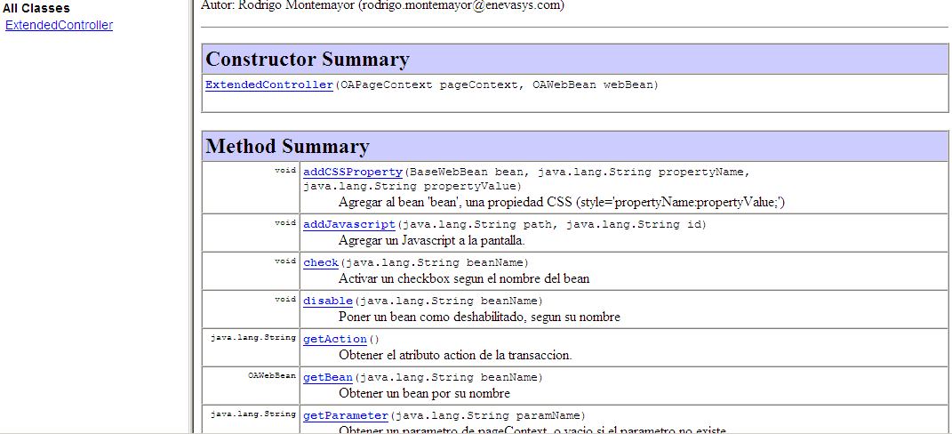

Logging en OAF y cómo utilizarlo

Justificación para utilizar un componente de Log en OAF aparte del que ya existe (FND)

El Logging que viene integrado con OAF tiene varias buenas funcionalidades, por ejemplo envía el log realizado a una tabla o a un archivo, y guarda automáticamente el usuario, responsabilidad, etc.

El problema inicia por que el Logging de FND no es tan intuitivo y tiene algunas limitaciones. Por ejemplo, para guardar logs se requiere que el usuario que está utilizando cierta pantalla los active, de lo contrario no se guardan. Esto puede ser correcto ya que si todo el EBS guardara logs de todo lo que está pasando, sería demasiada información.

Sin embargo para los proyectos de OAF hechos para FEMSA Comercio los errores puede que no se sepan replicar y el no contar con logs puede aumentar mucho el tiempo de debugging.
Los programadores pueden querer ver mensajes en su consola, y al pasar al ambiente real, que se envíen a una tabla. Si se utiliza como está actualmente, tiene que incluir las dos sentencias (System.outs y aparte los logueos de FND) y al pasar a producción quitar los System.outs.

El crear un componente de Log de OAF sencillo, se asegura que esto se logra teniendo que hacer un cambio en una sola clase.

Aparte la información de logs quedará separada de la de todo el EBS, lo cual facilita la búsqueda de información.

Al igual que ExtendedController, se puede revisar el javadoc de OAFLog para ver detalles de cómo implementarlo.

Diagrama básico de clases, mostrando que en nuestro proyecto sólo debemos implementar una clase que extienda de OAFLog. (Ejemplo de la Clase en el javadoc).

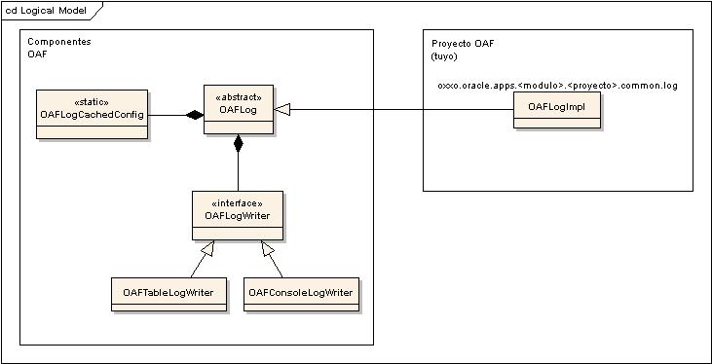
.
Cómo utilizarlo

Para utilizar la parte de Java, sólo es necesario seguir el ejemplo del Javadoc.
Para configurar en qué nivel va a estar logueando, hay dos opciones:
- Mientras se está en desarrollo, se puede seguir el ejemplo del javadoc: Sobreescribir el método getLevel y regresar un nivel específico siempre.
- Ya que se hace el deploy, se deben quitar esas líneas y el nivel de logueo se configura desde la tabla:

XXFC.XXFC_OAF_LOG_CONFIG

Ésta tabla es genérica para todas las aplicaciones OAF. Tiene las siguientes columnas:
Nombre de Columna | Función
CLASS_PATH | Estructura de paquetes separados por puntos hasta el nombre de nuestro proyecto. Por ejemplo:  oxxo.oracle.apps.xxfc.cres  oxxo.oracle.apps.ap.h2h  oxxo.oracle.apps.xxco.fep  Son válidas para todas las clases que logueen información y se encuentren debajo de este paquete. Por ejemplo si logueo algo desde la clase oxxo.oracle.apps.xxfc.cres.rubroPerf.webui.RubroPerfBusquedaCO, tomará en cuenta la configuración de oxxo.oracle.apps.xxfc.cres.
CONFIG_NAME | El nombre de la configuración. Actualmente las configuraciones soportadas son:  - LOG_LEVEL  - Indica el nivel de logueo que se va a hacer. Los valores válidos son del 1 al 5:  - 1=DEBUG  - Loguea TODOS los mensajes.  - 2=INFO  - Loguea INFO, WARN, ERROR y FATAL.  - 3=WARN  - Loguea WARN, ERROR y FATAL..  - 4=ERROR  - Loguea sólo ERROR y FATAL.  - 5=FATAL  - Loguea sólo FATAL.  - El valor por defecto son dos minutos.  - CACHE_TIMEOUT  - Indica el tiempo en minutos en el que OAF buscará nuevamente la información de configuraciones de Log. Por defecto son 2 minutos. No permite números con punto decimal.
CONFIG_VALUE | El valor de la configuración.

- Mejores Prácticas
- Codificación General

No. | Tipo | Descripción
1. | ApplicationModule | Cuando una misma pantalla tiene varios estados, el ApplicationModule debe mantener el estado actual de la pantalla, con varias constantes de tipo int o un Enum con los nombres de las pantallas. Otra variable, pantallaActual, debe contener el valor actual y ser asignado desde el Controller.
2. | ApplicationModule | Cuando se cuentan con varios parámetros de búsqueda (2 en adelante) para cualquier tipo de consulta, se debe crear un objeto separado que contenga variables para los criterios de búsqueda. Estos se llenan desde el controller con el request y el objeto debe guardarse en el ApplicationModule como variable de instancia, y utilizarse para cualquier ViewObject o consulta que requiera saber los parámetros ingresados.
3. | ApplicationModule | Las variables que serán asignadas desde el Controller deben ser privadas y tener su ‘get’ y ‘set’. Si por futuros cambios hay que hacer alguna validación a la información entrante, se puede agregar aquí fácilmente.
4. | Controller | Para crear un webBean, debe crearse utilizando el método createWebBean() que heredan todos los controladores, y no “new OA…Bean();”
5. | Controller | En medida de lo posible, utilizar siempre getApplicationModule() en lugar de getRootApplicationModule(), ya que esto asegura la modularización del código
6. | Controller | No eliminar el código que agrega jDeveloper al crear un Controller (RCS_ID, RCS_ID_RECORDED).
7. | Controller | Se hace el mayor uso posible de componentes reutilizables, como la clase ‘ExtendedController’. Si se detecta cierta operación muy repetitiva que no existe en los componentes, proponérsela a la gente de OAF para que sea agregada como componente.
8. | Controller | En processFormRequest nunca se infiere que sucedió una acción. Para ejecutar cierta lógica siempre se revisa que la acción deseada haya sucedido, con algo como:  if (pageContext.getParameter("btnSubmit") != null) {  //bla  }
9. | General | No hay código repetido. Si se repite con que sea una segunda vez, la lógica debe sacarse a un método en la clase. Si el código se repite entre varias clases, crear una clase aparte que contenga esa lógica y que las otras clases lo llamen.
10. | General | Los métodos, clases y lógica complicada tienen comentarios. Los comentarios explican brevemente la funcionalidad que realiza lo que están comentando desde el punto de vista funcional, y sólo en caso de ser muy necesario, técnico.  Buen Comentario  //Iterar en los rubros y a todos quitarles el número  //del inicio de la descripción (si tienen)  for (…  Mal Comentario  //El for itera en el arreglo que estoy enviandole  for(…
11. | General | Se siguen las capas correctamente. El ApplicationModule nunca llama al Controller. Dentro de un ViewObjectImpl no se llama al ApplicationModule.

- Obtener una Conexión JDBC desde OAF
Hay dos maneras de obtener una conexión a la base de datos para ejecutar un Procedure o una Consulta, según el requerimiento:

- Se necesita obtener desde un ApplicationModule
  - En este caso, la conexión debe obtenerse:
    - getOADBTransaction().getJdbcConnection();
- Se necesita obtener desde otro lugar (No un ApplicationModule)
  - En este caso, la conexión debe obtenerse:
    - import oracle.apps.jtf.aom.transaction.TransactionScope;
TransactionScope.getConnection();

Es importante no cerrar la conexión obtenida. Se debe cerrar cualquier ResultSet, PreparedStatement y/o CallableStatement, pero la conexión debe dejarse sin cerrar. Eso porque OAF se encarga de cerrar sus propias conexiones.
- Uso del Diccionario de Mensajes (Errores, Confirmaciones)

Cuando se muestra un mensaje de error o de confirmación en pantalla, debe obtenerse del diccionario de mensajes, y no ser un String directamente.

Incorrecto:
throw new OAException("No existe información para el rubro seleccionado");

Correcto: (Existe dado de alta un registro en el Diccionario de Mensajes, bajo XXFC y con nombre XXFC_CRES_RUBROS_NO_INFO)
throw new OAException("XXFC", "XXFC_CRES_RUBROS_NO_INFO");

Alta de mensajes
Los mensajes pueden darse de alta desde Oracle Applications, entrando con la responsabilidad “Desarrollador de Aplicaciones”, en Aplicación -> Mensajes. Deben al menos darse de alta para los lenguajes ESA y US:

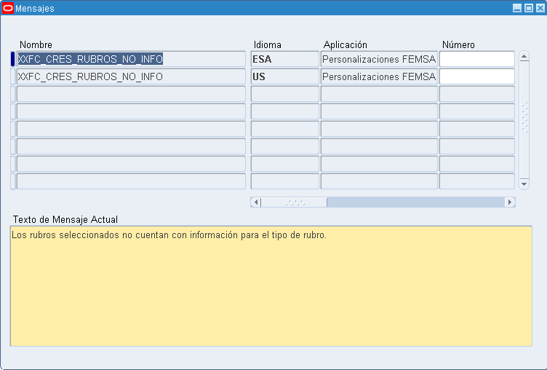

Uso de Tokens
Se pueden utilizar tokens que se sustituyen por valores que enviamos desde OAF, utilizando &TOKEN_NAME. Por ejemplo, podemos dar de alta un mensaje con el siguiente texto:

Error al eliminar al proveedor "&PROV_NAME"

Y desde OAF, llamarlo de esta manera:

MessageToken[] tokens = {
new MessageToken("PROV_NAME", "El proveedorazo")
};
throw new OAException("XXFC", "XXFC_COM_PROV_DELETE_WARN", tokens);

- Uso de Tabs/Subtabs en las aplicaciones para facilitar la navegación del usuario
En el documento de Estándares de Pantallas OAF, se muestra cuando se deben utilizar tabs y subtabs en una aplicación.

Agregar Tabs a una aplicación que consta de varios módulos
Cuando una aplicación consta de varios módulos (que a su vez constan de varias pantallas) se deben implementar Tabs (por medio de configuración) y subtabs (por medio de programación).

Para agregar Tabs, se deben seguir los siguientes pasos:
- Tener ya dadas de alta las funciones de nuestra aplicación en el EBS
- Entrar a EBS con la responsabilidad de “Administrador de Sistema” y buscar el menú de “Función”
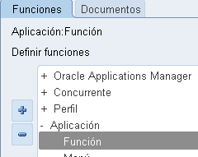
- Buscar las funciones a las que queremos agregar tabs, y en la pestaña “Web HTML”, agregar bajo “Llamada HTML” los parámetros:
  - OAHP=<Llave_Del_Menu_De_Aplicacion>
  - OASF=<Llave_De_Funcion_De_Pantalla>
- Un ejemplo quedaría:
  - OA.jsp?page=/oxxo/oracle/apps/xxfc/cres/plaza/webui/CresPlazaBusquedaPG&addBreadCrumb=Y&OAHP=XXFC_REP_GERENCIALES&OASF=XXFCRCPL
- Guardar los cambios.
- Ir a la sección “Menú” debajo de “Función” y buscar el menú al que corresponden las funciones. En este caso (como vimos en el ejemplo) el menú es XXFC_REP_GERENCIALES.
- Poner “Tipo Menú” como “Página Inicial”
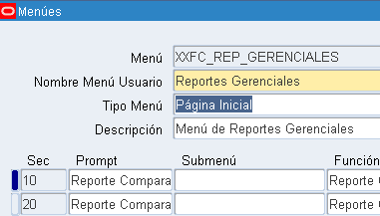

Agregar Subtabs a un módulo con varias pantallas
Para agregar Subtabs a un módulo con varias pantallas, se debe seguir el documento “Guía de Programación con OAF.docx”, sección “Agregando navegación entre las pantallas de Alta y Búsqueda (tabs, botones)”.

Para imágenes de cómo se deben ver ambos casos, seguir el documento “Estándares Pantallas OAF.docx”, sección “Navegación”.
- Errores y problemas comunes (con soluciones)
- Preferencias OC4J

You have insufficient privileges for the current operation. Please contact your System Administrator. You cannot run a page which is not SelfSecured when the MAC fails.

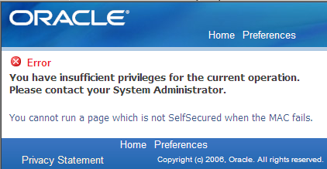

Para solucionar el problema es necesario escribir la IP en lugar del nombre del equipo en el explorador. Por ejemplo, en lugar de:
http://fcxramontemayor.comercio.fne:8988/OA_HTML/runregion.jsp
debe ser
http://10.11.12.13:8988/OA_HTML/runregion.jsp

Esto puede automatizarse en jDeveloper, Preferencias de OC4J:
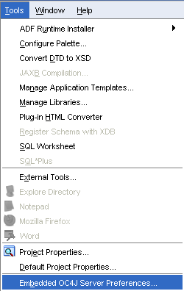

Del lado izquierdo “Startup”, del lado derecho activar “Default Local IP Address”
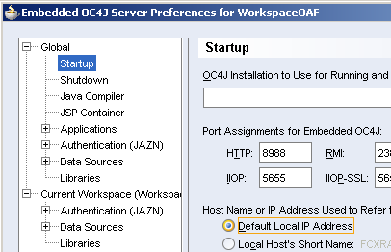
- No installed language found
Este error ocurre la primera vez que agregamos algo que requiere que OAF sepa qué lenguaje estamos utilizando. Como no hay ninguno configurado, marca este error.

Para solucionarlo, dar clic derecho en el proyecto->Project Properties.
Del lado izquierdo seleccionar “Run/Debug” y dar clic en “Edit” a la derecha:
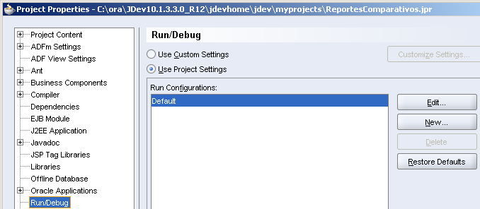
En “Java Options”, agregar al final lo siguiente (separado por un espacio de lo anterior).

-Duser.country=US -Duser.language=en -Duser.region=US
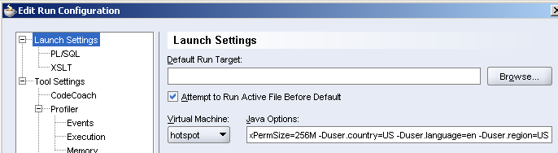
- Error en pageLayoutRN.uix ó Session_xxx al ejecutar

Si al compilar ó ejecutar tu aplicación te aparece un error de este tipo, lo único que debes hacer es ir a la carpeta:

C:\ora\JDev10.1.3.3.0_R12\jdevhome\jdev\myhtml\OA_HTML\fwk\t

Y eliminar todo lo que se encuentra de ella (sí, no importa). Ya con esto puedes ejecutar de nuevo y no marcará el problema.

- Codificación Java
Los estándares de codificación están basados en los recomendados por ORACLE-Sun, que han sido difundidos y aceptados ampliamente por toda la comunidad Java, y que han terminado por consolidarse como un modelo estándar de programación.
Estas normas son muy útiles por muchas razones, entre las que destacan:
- Facilitan el mantenimiento de una aplicación. Dicho mantenimiento constituye el 80% del coste del ciclo de vida de la aplicación.
- Permite que cualquier programador entienda y pueda mantener la aplicación. En muy raras ocasiones una misma aplicación es mantenida por su autor original.
- Los estándares de programación mejoran la legibilidad del código, al mismo tiempo que permiten su compresión rápida.
- Organización de Archivos Fuente
Las clases en Java se agrupan en paquetes. Estos paquetes se deben organizar de manera jerárquica, de forma que todo código desarrollado para FEMSA Comercio deben de iniciar sin excepción “com.femsa.oxxo”.
Dentro del paquete principal las clases se organizarán en subpaquetes en función del nombre del proyecto clave, al que pertenezca el código desarrollado.
Por ejemplo, si estamos desarrollando un proyecto web de evaluaciones cuyo nombre clave del proyecto es SISADE, las clases de dicho proyecto se incluirían en el paquete "com.femsa.oxxo.sisade" o similar.
Un archivo de código fuente consta de secciones que deben estar separadas por líneas en blanco y comentarios opcionales que identifiquen cada sección.
Deben evitarse los archivos de gran tamaño que contengan más de 1000 líneas. En ocasiones, este tamaño excesivo provoca que la clase no encapsule un comportamiento claramente definido, albergando una gran cantidad de métodos que realizan tareas funcional o conceptualmente heterogéneas.
Cada archivo fuente debe contener una única clase o interfaz pública.
El nombre del archivo tiene que coincidir con el nombre de la clase.
Cuando existan varias clases privadas asociadas funcionalmente a una clase pública, podrán colocarse en el mismo archivo fuente que la clase pública.
La clase pública debe estar situada en primer lugar dentro del archivo fuente.
En todo archivo fuente distinguimos las siguientes secciones:
- Comentarios de inicio.
- Sentencia de paquete.
- Sentencias de importación.
- Declaraciones de clases e interfaces.
- Comentarios de Inicio
Todo archivo fuente debe comenzar con un comentario que incluya el nombre de la clase, información sobre la versión del código, la fecha y el copyright. El copyright indica la propiedad legal del código, el ámbito de distribución, el uso para el que fue desarrollado y su modificación.

A continuación se muestra un comentario de inicio para la clase "Security.java".
/*
* @(#)Security.java 1.0 06/05/12
*
* Copyright 2012 FEMSA Comercio, OXXO. All rights reserved.
* OXXO PROPRIETARY/CONFIDENTIAL. Use is subject to license terms.
*/
/**
* Esta clase implementa la Seguridad de la aplicación mediante
* proveedores registrados basados en el Objecto java.security.Security.
*
* @author Francisco Perez
* @version 1.0, 06/05/12
* @since 1.6
*/

- Sentencia de Paquete
La primera línea no comentada de un archivo fuente debe ser la sentencia de paquete, que indica el paquete al que pertenece(n) la(s) clase(s) incluida(s) en el archivo fuente. Por ejemplo:

package com.femsa.oxxo.sisade;

- Sentencia de Importacion
Tras la declaración del paquete se incluirán las sentencias de importación de los paquetes necesarios. Esta importación de paquetes obligatorios seguirá el siguiente orden:
- Paquetes del JDK de java.
- Paquetes de utilidades no pertenecientes al JDK de Java, de frameworks de desarrollo o de proyectos opensource tales como apache, primefaces, etc.
- Paquetes de componentes reutilizado propiedad de FEMSA Comercio, OXXO.
- Paquetes de la aplicación.
Se recomienda minimizar en la medida de lo posible el uso de importaciones del tipo "package.*", pues dificultan la comprensión de las dependencias existentes entre las clases utilizadas por la aplicación.
import java.io.PrintWriter;
import java.util.ArrayList;
import org.apache.lucene.analysis.Analyzer;
import com.femsa.oxxo..secure.Security;
import com.femsa.oxxo.sisade.model.Empleado;
import com.femsa.oxxo.sisade.model.Tienda;
- Declaración de Clases e Interfaces
La siguiente tabla describe los elementos que componen la declaración de una clase o interfaz, así como el orden en el que deben estar situados.
Elementos de declaración de una clase / interface | Descripción
Comentario de documentación de la clase/interface /** ... */ | Permite describir la clase/interfaz desarrollada. Necesario para generar la documentación de la api mediante javadoc.
Sentencia class / interface | Nombre de la Clase o Interface
Comentario de implementación de la clase/interface, si es necesario /* ... */ | Este comentario incluye cualquier información que no pueda incluirse en el comentario de documentación de la clase/interface.
Variables de clase (estáticas) | En primer lugar las variables de clase públicas (public), después las protegidas (protected), posteriormente las de nivel de paquete (sin modificador), y por último las privadas (private).
Variables de instancia | Primero las públicas (public), después las protegidas (protected), luego las de nivel de paquete (sin modificador), y finalmente las privadas (private).
Constructores | Nombre de la Clase
Métodos | Deben agruparse por funcionalidad en lugar de agruparse por ámbito o accesibilidad. Por ejemplo, un método privado puede estar situado entre dos métodos públicos. El objetivo es desarrollar código fácil de leer y comprender.
- Sangría
Como norma general se establecen 4 caracteres como unidad de sangría. Los entornos de desarrollo integrado (IDE) más populares, tales como NetBeans, incluyen facilidades para formatear código Java.
- Longitud de Línea
La longitud de línea no debe superar los 80 caracteres por motivos de visualización e impresión.
- División de Líneas
Cuando una expresión ocupe más de una línea, esta se podrá romper o dividir en función de los siguientes criterios,
- Tras una coma.
- Antes de un operador.
- Se recomienda las rupturas de nivel superior a las de nivel inferior.
- Alinear la nueva línea con el inicio de la expresión al mismo nivel que la línea anterior.
- Si las reglas anteriores generan código poco comprensible, entonces estableceremos tabulaciones de 8 espacios.
Ej.-
unMetodo(expresionLarga1, expresionLarga 2, expresionLarga 3,
expresionLarga 4, expresionLarga 5);
if ((condicion1 && condicion2)
|| (condicion3 && condicion4)
||!(condicion5 && condicion6)) {
unMetodo();
}

- Comentarios de Implementación
Estos comentarios se utilizan para describir el código ("el cómo"), y en ellos se incluye información relacionada con la implementación, tales como descripción de la función de variables locales, fases lógicas de ejecución de un método, captura de excepciones, etc.

Distinguimos tres tipos de comentarios de implementación:

- Comentarios de bloque:
Permiten la descripción de ficheros, clases, bloques, estructuras de datos y algoritmos.
/*
* Esto es un comentario
* de bloque
*/

- Comentarios de línea:
Son comentarios cortos localizados en una sola línea y tabulados al mismo nivel que el código que describen. Si ocupa más de una línea se utilizará un comentario de bloque. Deben estar precedidos por una línea en blanco.
/* Esto es un comentario de línea */
// Esto es otro comentario de línea

- Comentario a final de línea
Comentario situado al final de una sentencia de código y en la misma línea.
int contador = 4 + 10; // Inicialización del contador
contador++; /* Incrementamos el contador */

- Comentarios de Documentación
Los comentarios de documentación, también denominados "comentarios javadoc", se utilizan para describir la especificación del código, desde un punto de vista independiente de la implementación, de forma que pueda ser consultada por desarrolladores que probablemente no tengan acceso al código fuente.
- Declaraciones
- Una declaración por línea
Se recomienda el uso de una declaración por línea, promoviendo así el uso de comentarios.
int idUnidad; // Identificador de la unidad organizativa
String[] funciones; // Funciones de la unidad

- Inicialización
Toda variable local tendrá que ser inicializada en el momento de su declaración, salvo que su valor inicial dependa de algún valor que tenga que ser calculado previamente.
int idUnidad = 1;
String[] funciones = { "Administración", "Intervención", "Gestión" };

- Localización
Las declaraciones deben situarse al principio de cada bloque principal en el que se utilicen, y nunca en el momento de su uso.
public void unMetodo() {
int contador = 0; // inicio del método
...
}

La única excepción a esta regla son los índices de los bucles "for", ya que, en Java, pueden incluirse dentro de la propia sentencia "for".
for (int i=0; contador<10; i++) {
...
}

Se debe evitar el uso de declaraciones que oculten a otras declaraciones de ámbito superior.
int contador = 0; // Inicio del método
public void unMetodo() {
if (condicion) {
int contador = 2; // ¡¡ EVITAR !!
...
}
...
}

- Declaraciones de Clases e Interfaces
Durante el desarrollo de clases / interfaces se deben seguir las siguientes reglas de formateo:
  - No incluir ningún espacio entre el nombre del método y el paréntesis inicial del listado de parámetros.
  - El carácter inicio de bloque ("{") debe aparecer al final de la línea que contiene la sentencia de declaración.
  - El carácter fin de bloque ("}") se sitúa en una nueva línea tabulada al mismo nivel que su correspondiente sentencia de inicio de bloque, excepto cuando la sentencia sea nula, en tal caso se situará detrás de "{".
  - Los métodos se separarán entre sí mediante una línea en blanco.

public classe ClaseEjemplo extends Object {
int variable1;
int variable2;
public ClaseEjemplo() {
variable1 = 0;
variable2 = 1;
}
...
}
- Sentencias
Cada línea debe contener como máximo una sentencia. Ejemplo,
int contador++;
int variable--;

Las sentencias pertenecientes a un bloque de código estarán tabuladas un nivel más a la derecha con respecto a la sentencia que las contiene.
El carácter inicio de bloque "{" debe situarse al final de la línea que inicia el bloque. El carácter final de bloque "}" debe situarse en una nueva línea tras la última línea del bloque y alineada con respecto al primer carácter de dicho bloque.
Todas la sentencias de un bloque deben encerrarse entre llaves "{ ... }", aunque el bloque conste de una única sentencia. Esta práctica permite añadir código sin cometer errores accidentalmente al olvidar añadir las llaves. Ejemplo,
if (condicion) {
variable++;
}
La sentencia "try/catch" siempre debe tener el formato siguiente
try {
sentencias;
} catch (ClaseException e) {
sentencias;
}

En el bloque "catch" siempre se imprimirá una traza de error indicando el tipo de excepción generada y posteriormente se elevará dicha excepción al código invocante, salvo que la lógica de ejecución de la aplicación no lo requiera.
Siempre se utilizará el bloque "finally" para liberar recursos y para imprimir trazas de monitorización de fin de ejecución.
try {
sentencias;
} catch (ClaseException e) {
sentencias;
} finally {
sentencias;
}

- Espacios en Blanco
Las líneas y espacios en blanco mejoran la legibilidad del código permitiendo identificar las secciones de código relacionadas lógicamente.
Se utilizarán espacios en blanco en los siguientes casos:
- Entre una palabra clave y un paréntesis. Esto permite que se distingan las llamadas a métodos de las palabras clave. Por ejemplo:
while (true) {
...
}

- Tras cada coma en un listado de argumentos. Por ejemplo:
objeto.unMetodo(a, b, c);

- Para separar un operador binario de sus operandos, excepto en el caso del operador ("."). Nunca se utilizarán espacios entre los operadores unarios (p.e., "++" o "--") y sus operandos. Por ejemplo:
a += b + c;
a = (a + b) / (c + d);
contador++;

- Para separar las expresiones incluidas en la sentencia "for". Por ejemplo:
for (expresion1; expresion2; expresion3)

- Al realizar el moldeo o "casting" de clases. Ejemplo:
Unidad unidad = (Unidad) objeto;
- Nomenclatura de Identificadores
Las convenciones de nombres de identificadores permiten que los programas sean más fáciles de leer y por tanto más comprensibles
        - Paquetes
Se escribirán siempre en letras minúsculas para evitar que entren en conflicto con los nombres de clases o interfaces. El prefijo del paquete siempre corresponderá a “com.femsa.oxxo” como lo mencionamos en secciones anteriores.
El resto de componentes del paquete se nombrarán de acuerdo a las normas internas de organización de la empresa: departamento, proyecto, sección, área, etc.
Ejemplos:
java.util.ArrayList
java.util.Date
java.util.Properties
javax.servlet.http.HttpServletRequest
javax.servlet.http.HttpServletResponse

com.femsa.oxxo.secure

com.femsa.oxxo.sisade.model
com.femsa.oxxo.sisade.ejb
com.femsa.oxxo.sisade.mb

        - Clases e Interfaces
Los nombres de clases deben ser sustantivos y deben tener la primera letra en mayúsculas. Si el nombre es compuesto, cada palabra componente deberá comenzar con maýusculas.
Los nombres serán simples y descriptivos. Debe evitarse el uso de acrónimos o abreviaturas, salvo en aquellos casos en los que dicha abreviatura sea más utilizada que la palabra que representa (URL, HTTP, etc.).
Las interfaces se nombrarán siguiendo los mismos criterios que los indicados para las clases. Como norma general toda interfaz se nombrará con el prefijo "I" para diferenciarla de la clase que la implementa (que tendrá el mismo nombre sin el prefijo "I").
class Ciudadano
class OrganigramaDAO
class AgendaService
interface IAgendaService

        - Métodos
Los métodos deben ser verbos escritos en minúsculas. Cuando el método esté compuesto por varias palabras cada una de ellas tendrá la primera letra en mayúsculas.
public void insertaUnidad(Unidad unidad);
public void eliminaAgenda(Agenda agenda);
public void actualizaTramite(Tramite tramite)

        - Variables
Las variables se escribirán siempre en minúsculas. Las variables compuestas tendrán la primera letra de cada palabra componente en mayúsculas.
Las variables nunca podrán comenzar con el carácter "$". Los nombres de variables deben ser cortos y sus significados tienen que expresar con suficiente claridad la función que desempeñan en el código. Debe evitarse el uso de nombres de variables con un sólo carácter, excepto para variables temporales.
Unidad unidad;
Agenda agenda;
Tramite tramite;

        - Constantes
Todos los nombres de constantes tendrán que escribirse en mayúsculas. Cuando los nombres de constantes sean compuestos las palabras se separarán entre sí mediante el carácter de subrayado "_" y se deben de declarar como estáticas y finales así como su valor de constante. Por Ejemplo:
public static final int LONGITUD_MAXIMA = 1000;
public static final int LONGITUD_MINIMA = 10;

- Estructura de proyecto
[Detallar la manera de cómo se debe estructurar un proyecto de solución para la plataforma dentro del IDE de desarrollo (ej. Estructuración de capas en sub-pryectos, manejo de componentes)]
- Mejores Prácticas
- Se recomienda minimizar en la medida de lo posible el uso de importaciones del tipo "import package.*", siempre mejor indicar toda la ruta de la clase o interface a importar.

- Se debe evitar el uso de declaraciones que oculten a otras declaraciones de ámbito superior.
int contador = 0; // Inicio del método
public void unMetodo() {
if (condicion) {
int contador = 2; // ¡¡ EVITAR !!
...
}
...
}

- Los atributos de instancia y de clase serán siempre privados, excepto cuando tengan que ser visibles en subclases herederas, en tales casos serán declarados como protegidos.
El acceso a los atributos de una clase se realizará por medio de los métodos "get" y "set" correspondientes, incluso cuando el acceso a dichos atributos se realice en los métodos miembros de la clase, Ejemplo:

public class Unidad {
private int id;
private String nombre;
...
public void actualizaUnidad(Unidad unidad) {
this.setId(unidad.getId());
this.setNombre(unidad.getNombre());
}
...
}

- Los valores constantes (literales) nunca aparecerán directamente en el código. Para designar dichos valores se utilizarán constantes escritas en mayúsculas y se declararán, según su ámbito de uso, o bien en una Clase de constantes creada para tal efecto, o bien en la clase donde sean utilizadas. Ejemplo:
// Uso incorrecto
codigoErrorUsuarioNoEncontrado = 1;
...
switch (error) {
case codigoErrorUsuarioNoEncontrado:
...
}
// Uso correcto
public static final int CODIGOERROR_USUARIONOENCONTRADO = 1;
...
switch (error) {
case CODIDOGERROR_USUARIONOENCONTRADO:
...
}

- Se deben evitar las asignaciones de un mismo valor sobre múltiples variables en una misma sentencia, ya que dichas sentencias suelen ser difíciles de leer. Ejemplo:
int a = b = c = 2; // Evitar

- No utilizar el operador de asignación en aquellos lugares donde sea susceptible de confusión con el operador de igualdad. Por ejemplo:
// INCORRECTO
if ((c = d++) == 0) { }
// CORRECTO
c = d++;
if (c == 0) { }

- No utilizar asignaciones embebidas o anidadas. Ejemplo
c = (c = 3) + 4 + d; // Evitar

// CORRECTO
c = 3;
c = c + 4 + d;

- Es una buena práctica el uso de paréntesis en expresiones que incluyan distintos tipos de operadores para evitar problemas de precedencia de operadores. Aunque la precedencia de operadores nos pueda parecer clara, debemos asumir que otros programadores no tengan un conocimiento exhaustivo sobre las reglas de precedencia. Ejemplo:
if (w == x && y == z) // INCORRECTO
if ((w == x) && (y == z)) // CORRECTO

- Los valores de retorno tendrán que ser simples y comprensibles, de acuerdo al propósito y comportamiento del objeto en el que se utilicen. Ejemplo:
// INCORRECTO
public boolean esProgramador(Empleado emp) {
if (emp.getRol().equals(ROL_PROGRAMADOR)) {
return true;
} else {
return false;
}
}
// CORRECTO
public boolean esProgramador(Empleado emp) {
boolean esUnProgramador = false;
if (emp.getRol().equals(ROL_PROGRAMADOR)) {
esUnProgramador = true;
}
return esUnProgramador;
}
- Objetos de la Librería de la Aplicación
- Objetos de la librería
Oracle Applications dispone de una librería de objetos comunes para todos los módulos de la aplicación. Los objetos más comunes utilizados son:
- Responsabilidades
- Menúes
- Funciones
- Flexfields
- Value Sets
- Ejecutables
- Concurrentes
- Grupos de Concurrentes
- Mensajes
- Opciones de Perfil

Todos estos objetos pueden ser definidos o modificados utilizando la responsabilidad de System Administrator y/o Application Developer.
La única norma que hay que tener en cuenta en el momento de definir algunos de estos objetos es la de colocar el código del proyectocomo prefijo en el nombre del objeto y asociarle la aplicación correspondiente.

- Juegos de Valores y Consultas
Con respecto a los juegos de valores, se recomienda no crearlos de tipo “Independiente”. Siempre deben ser de tipo “Tabla”. Para reemplazar el uso de los juegos de valores de tipo “Independiente”, definir unaConsulta con sus repectivos códigos y valores, y crear el juego de valor de tipo “Table” sobre la tabla de Consulta. El uso de Consultas permite que el conjunto de valores definidos puedan ser reutilizados desde distintos lugares, por ejemplo desde un juego de valor, desde una lista de valores de un Oracle Form, en un report, etc, cosa que no sería posible definiendo un value set de tipo “Independiente”.
Para los tipos de Consultas, utilizar la norma de anteponer el prefijo del proyecto en el nombre (sólo para los lookup types, no hace falta colocar el prefijo para los lookup codes).

- Uso de FNDLOAD
Se debe usar la utilería FNDLOAD para obtener la definición de los objetos de la librería de aplicación. Esta definición es útil para la portabilidad entre instancias. A continuación se enlista el uso de FNDLOAD para cada uno de los tipos de librería de aplicación:
- Consultas
FNDLOAD apps/apps O Y DOWNLOAD $FND_TOP/patch/115/import/aflvmlu.lct XX_CUSTOM_LKP.ldt FND_LOOKUP_TYPE APPLICATION_SHORT_NAME="XXCUST" LOOKUP_TYPE="XX_LOOKUP_TYPE"
FNDLOAD apps/apps O Y UPLOAD $FND_TOP/patch/115/import/aflvmlu.lct XX_CUSTOM_LKP.ldt UPLOAD_MODE=REPLACE CUSTOM_MODE=FORCE
- Programas Concurrentes

FNDLOAD apps/apps O Y DOWNLOAD $FND_TOP/patch/115/import/afcpprog.lct XX_CUSTOM_CP.ldt PROGRAM APPLICATION_SHORT_NAME="XXCUST" CONCURRENT_PROGRAM_NAME="XX_CONCURRENT_PROGRAM"

FNDLOAD apps/apps 0 Y UPLOAD $FND_TOP/patch/115/import/afcpprog.lct XX_CUSTOM_CP.ldt - WARNING=YES UPLOAD_MODE=REPLACE CUSTOM_MODE=FORCE
- Perfiles

FNDLOAD apps/apps O Y DOWNLOAD $FND_TOP/patch/115/import/afscprof.lct XX_CUSTOM_PRF.ldt PROFILE PROFILE_NAME="XX_PROFILE_NAME" APPLICATION_SHORT_NAME="XXCUST"

$FND_TOP/bin/FNDLOAD apps/apps 0 Y UPLOAD $FND_TOP/patch/115/import/afscprof.lct XX_CUSTOM_PRF.ldt - WARNING=YES UPLOAD_MODE=REPLACE CUSTOM_MODE=FORCE
- Juego de Solicitudes

FNDLOAD apps/apps 0 Y DOWNLOAD $FND_TOP/patch/115/import/afcprset.lct XX_CUSTOM_RS.ldt REQ_SET REQUEST_SET_NAME='REQUEST_SET_NAME'

FNDLOAD apps/apps O Y UPLOAD $FND_TOP/patch/115/import/afcprset.lct XX_CUSTOM_RS.ldt UPLOAD_MODE=REPLACE CUSTOM_MODE=FORCE
- Mensajes

FNDLOAD apps/apps 0 Y DOWNLOAD $FND_TOP/patch/115/import/afmdmsg.lct XX_CUSTOM_MESG.ldt FND_NEW_MESSAGES APPLICATION_SHORT_NAME="XXCUST" MESSAGE_NAME="MESSAGE_NAME%"

FNDLOAD apps/apps O Y UPLOAD $FND_TOP/patch/115/import/afmdmsg.lct XX_CUSTOM_MESG.ldt UPLOAD_MODE=REPLACE CUSTOM_MODE=FORCE

- Pantallas

$FND_TOP/bin/FNDLOAD apps/apps 0 Y DOWNLOAD $FND_TOP/patch/115/import/afsload.lct XX_CUSTOM_FRM.ldt FORM FORM_NAME="FORM_NAME"

$FND_TOP/bin/FNDLOAD apps/apps 0 Y UPLOAD $FND_TOP/patch/115/import/afsload.lct XX_CUSTOM_FRM.ldt - WARNING=YES UPLOAD_MODE=REPLACE CUSTOM_MODE=FORCE
- Funciones

FNDLOAD apps/apps 0 Y DOWNLOAD $FND_TOP/patch/115/import/afsload.lct XX_CUSTOM_FUNC.ldt FUNCTION FUNCTION_NAME="FORM_FUNCTION_NAME"

$FND_TOP/bin/FNDLOAD apps/apps 0 Y UPLOAD $FND_TOP/patch/115/import/afsload.lct XX_CUSTOM_FUNC.ldt - WARNING=YES UPLOAD_MODE=REPLACE CUSTOM_MODE=FORCE
- Alertas

FNDLOAD apps/apps 0 Y DOWNLOAD $ALR_TOP/patch/115/import/alr.lct XX_CUSTOM_ALR.ldt ALR_ALERTS APPLICATION_SHORT_NAME=XXCUST ALERT_NAME="XX - Alert Name"

FNDLOAD apps/apps 0 Y UPLOAD $ALR_TOP/patch/115/import/alr.lct XX_CUSTOM_ALR.ldt CUSTOM_MODE=FORCE
- Juego de Valores

$FND_TOP/bin/FNDLOAD apps/apps 0 Y DOWNLOAD $FND_TOP/patch/115/import/afffload.lct XX_CUSTOM_VS.ldt VALUE_SET FLEX_VALUE_SET_NAME="XX Value Set Name"

$FND_TOP/bin/FNDLOAD apps/apps 0 Y UPLOAD $FND_TOP/patch/115/import/afffload.lct XX_CUSTOM_VS.ldt - WARNING=YES UPLOAD_MODE=REPLACE CUSTOM_MODE=FORCE
- Plantillas XML Publisher

FNDLOAD apps/$CLIENT_APPS_PWD O Y DOWNLOAD $XDO_TOP/patch/115/import/xdotmpl.lct XX_CUSTOM_DD.ldt XDO_DS_DEFINITIONS APPLICATION_SHORT_NAME='XXCUST' DATA_SOURCE_CODE='XX_SOURCE_CODE' TMPL_APP_SHORT_NAME='XXCUST' TEMPLATE_CODE='XX_SOURCE_CODE'

FNDLOAD apps/$CLIENT_APPS_PWD O Y UPLOAD $XDO_TOP/patch/115/import/xdotmpl.lct XX_CUSTOM_DD.ldt
- Plantilla de Datos XML Publisher (Data Source .xml file)

java oracle.apps.xdo.oa.util.XDOLoader DOWNLOAD -DB_USERNAME apps -DB_PASSWORD apps -JDBC_CONNECTION '(DESCRIPTION=(ADDRESS=(PROTOCOL=tcp)(HOST=XX_HOST_NAME)(PORT=XX_PORT_NUMBER))(CONNECT_DATA=(SERVICE_NAME=XX_SERVICE_NAME)))' -LOB_TYPE DATA_TEMPLATE -LOB_CODE XX_TEMPLATE -APPS_SHORT_NAME XXCUST -LANGUAGE en -lct_FILE $XDO_TOP/patch/115/import/xdotmpl.lct -LOG_FILE $LOG_FILE_NAME

java oracle.apps.xdo.oa.util.XDOLoader UPLOAD -DB_USERNAME apps -DB_PASSWORD apps -JDBC_CONNECTION '(DESCRIPTION=(ADDRESS=(PROTOCOL=tcp)(HOST=XX_HOST_NAME)(PORT=XX_PORT_NUMBER))(CONNECT_DATA=(SERVICE_NAME=XX_SERVICE_NAME)))' -LOB_TYPE DATA_TEMPLATE -LOB_CODE XX_TEMPLATE -XDO_FILE_TYPE XML -FILE_NAME $DATA_FILE_PATH/$DATA_FILE_NAME.xml -APPS_SHORT_NAME XXCUST -NLS_LANG en -TERRITORY US -LOG_FILE $LOG_FILE_NAME
- Plantilla de Formato XML Publisher (Report Layout .rtf file)
java oracle.apps.xdo.oa.util.XDOLoader DOWNLOAD -DB_USERNAME apps -DB_PASSWORD apps -JDBC_CONNECTION '(DESCRIPTION=(ADDRESS=(PROTOCOL=tcp)(HOST=XX_HOST_NAME)(PORT=XX_PORT_NUMBER))(CONNECT_DATA=(SERVICE_NAME=XX_SERVICE_NAME)))' -LOB_TYPE TEMPLATE -LOB_CODE XX_TEMPLATE -APPS_SHORT_NAME XXCUST -LANGUAGE en -TERRITORY US -lct_FILE $XDO_TOP/patch/115/import/xdotmpl.lct -LOG_FILE $LOG_FILE_NAME

java oracle.apps.xdo.oa.util.XDOLoader UPLOAD -DB_USERNAME apps -DB_PASSWORD apps -JDBC_CONNECTION '(DESCRIPTION=(ADDRESS=(PROTOCOL=tcp)(HOST=XX_HOST_NAME)(PORT=XX_PORT_NUMBER))(CONNECT_DATA=(SERVICE_NAME=SERVICE_NAME)))' -LOB_TYPE TEMPLATE -LOB_CODE XX_TEMPLATE -XDO_FILE_TYPE RTF -FILE_NAME $RTF_FILE_PATH/$RTF_FILE_NAME.rtf -APPS_SHORT_NAME XXCUST -NLS_LANG en -TERRITORY US -LOG_FILE $LOG_FILE_NAME

- Database Compliance Checker

Este reporte muestra las violaciones de los estándares de desarrollo de objetos de la base de datos documentados en la Guía del desarrollador de Oracle E-Business Suite (E22961).
Para ejecutarlo, desde el servidor de aplicacipnes, ejecutar la siguiente sentencia.
sqlplus <APPS username> @$AD_TOP/sql/ADZDDBCC.sql

- Directorios y Archivos
- Estructura de Directorios de Oracle EBS
Existe un directorio base para todos los módulos de Oracle EBS. Debajo de este directorio, hay un subdirectorio por cada módulo (gl, inv, ar, ap, etc).
applmgr
GL
INV

AR

..............
XXFC

XXCO
..............
Por ejemplo:
/oracleAPL/applmgr/ (APPL_TOP) Base de Applications
/oracleAPL/ applmgr/fnd/12.0.0 (FND_TOP) Base Foundation
/oracleAPL/ applmgr/gl/12.0.0 (GL_TOP) Base General Ledger
/oracleAPL/ applmgr/inv/12.0.0 (INV_TOP) Base de Inventory
/oracleAPL/ applmgr/xxfc/12.0.0 (XXFCL_TOP) Base del Personalizaciones FEMSA Comercio
- Estructura de Directorios en Forms Server
Debajo del directorio base de cada módulo (por ejemplo XXFC_TOP) se encuentran los siguientes subdirectorios:
- forms/US: Ejecutables de Oracle Forms en Inglés.
- forms/<LANG>: Ejecutables de Oracle Forms en otros idiomas.
- Estructura de Directorios en Data Base Server
Debajo del directorio base de cada módulo (por ejemplo XXFC_TOP) se encuentran los siguientes subdirectorios:
- admin/sql: Paquetes, Scripts de instalación (creación de objetos en la base de datos).
- admin/driver: Drivers de patches.
- admin/import: Archivos de importacion de datos y control (.ldt y .lct).
- sql: Programas concurrentes SQL.
- reports/US : Oracle Reports en Inglés.
- reports/<LANG>: Oracle Reports en otros idiomas.
- log: Logs generados desde la aplicación.
- out: Salidas de los procesos concurrentes generadas desde la aplicación.
- bin: Archivos para el SQL Loader y Shell Scripts.
- int: Archivos de interfaz.
- mesg: Mensajes.
- Archivos y Ubicación
La siguiente tabla muestra los diferentes tipos de archivos y los directorios donde deben ubicarse.
Nota: Se ejemplifica con el módulo XXFC, pero puede ser cualquier módulo personalizado.
Tipo de Archivo | Extensión | Ubicación
Fuentes de Forms | *.fmb | $AU_TOP/forms/US  $AU_TOP/forms/ESA
Ejecutables de Forms | *.fmx | $XXFC _TOP/forms/US  $XXFC _TOP/forms/ESA
Ejecutables de Reports | *.rdf | $XXFC _TOP/reports/US  $XXFC _TOP/reports/ESA
Fuentes de librerías | *.pll | $AU_TOP/resource
Ejecutables de librerías | *.plx | $AU_TOP/resource
SQL scripts | *.sql | $XXFC _TOP/sql
Concurrentes escritos en SQL | *.sql | $XXFC _TOP/sql
SQL Scripts de instalación | *.sql | $XXFC _TOP/admin/sql
Archivos de control del SQL*Loader | *.ctl | $XXFC _TOP/bin
Archivos ascii de interfaces para cargar en la base con loaders | *.dat | $XXFC _TOP/bin
Fuentes de Scripting | *.script | $XXFC _TOP/scripting
Clases de Java utilizadas por Scripting | *.class | $XXFC _TOP/scripting
Fuentes de las clases de Java utilizadas por Scripting | *.java | $XXFC _TOP/scripting

- Estructura de Directorios de Oracle EBS OAF
El directorio raíz de los componentes JAVA incluyendo las páginas OAF es: JAVA_TOP.

Existe un directorio base todos los módulos de Oracle EBS para los componentes o archivos de las páginas OAF. Estos directorios estan debajo de JAVA_TOP/oracle/apps por ejemplo (gl, inv, ar, ap, etc).

Para las personalizaciones de páginas OAF de FEMSA Comecio existe el directorio JAVA_TOP/oxxo/oracle/apps.
JAVA_TOP
oracle
apps

GL

INV

AR

..............
oxxo
oracle

apps

XXFC

XXCO

..............
- Estructura de Directorios en Java Server
Debajo del directorio JAVA_TOP existen los directorios base (JAVA_TOP/oracle/apps) y los directorios de módulos personalizados (JAVA_TOP/oxxo/oracle/apps), debajo de estas carpetas se regisstran los subdirectorios para cada módulo el cual finalmente contiene las siguientes carpertas:
- server: Componentes de OAF relacionados a la base de datos.
- webui: Componentes de OAF relacionados a la aplicación.
- Archivos y Ubicación
La siguiente tabla muestra los diferentes tipos de archivos y los directorios de OAF donde deben ubicarse.
Tipo de Archivo | Extensión | Ubicación
Página (PG)  Región (RN) | *.xml | $JAVA_TOP/oxxo/oracle/apps/xxfc/module/webui
Controller (CO) | *.class  *.java | $JAVA_TOP/oxxo/oracle/apps/xxfc/module/webui
Javascript (JS) | *.class  *.java | $JAVA_TOP/oxxo/oracle/apps/xxfc/module/webui
ApplicationModule (AM)  EntityObject (EO)  ViewObject (VO)  ViewLink (VL)  ValidationViewObjects (VVO)  ValidationApplicationModules (VAM) | *.xml | $JAVA_TOP/oxxo/oracle/apps/xxfc/module/server
Controller (CO) | *.class  *.java | $JAVA_TOP/oxxo/oracle/apps/xxfc/module/server

- Estructura de Directorios de Oracle EBS SVN
Existe un repositorio SVN para Oracle EBS para los componentes y archivos de personalizaciones realizadas para FEMSA Comercio de Oracle EBS, con el proposito principal de tener la versión productiva bajo un respaldo con mecanismos de seguridad y versionamiento. El nombre del respositorio del Oracle EBS SVN es: EBS_SVN.
http://fcncvs.femcom.net:9890/ubersvn/views/platform/repository/repositoryBrowser.jsf
Existen carpetas principales por cada una de las instancias de Oracle EBS de FEMSA Comercio:
EBS_COL para la instancia de Colombia.
EBS_IMMEX para la instancia de IMMEX.
EBS_MX para la instancia de México.

Debajo de estas carpetas principales hay dos carpetas para organizar los componentes o archivos de Oracle EBS en dos categorías:
application para los componentes o archivos de aplicativos. Contiene subcarpetas por cada módulo personalizado en donde esta instalado el componente.
database para los componentes o archivos de la base de datos. Contiene subcarpetas por cada esquema de base de datos dueño del componente u objeto.

instancia
application
JAVA_TOP

..............
database
XXFC_TOP

XXCO_TOP

xxco

xxfc

apps

..............

- Estructura de Directorios de Componentes Aplicativos
Debajo del directorio JAVA_TOP se encuentran los subdirectorios de los módulos personalizados, (por ejemplo JAVA_TOP/oxxo/oracle/apps/xxco/module) y de bajo de estos subdirectorios se enuentran los siguientes:
- server: Contiene los archivos de xml de view objects, application modules, server, etc. También contiene los archivos java de las clases implementadas.
- webui: Contiene los archivos xml de páginas y regiones. También contiene los archivos java de clases de controladores.

A exception del directorio JAVA_TOP, debajo del directorio base de cada módulo (por ejemplo XXFC_TOP) se encuentran los siguientes subdirectorios:
- bin: Contiene los archivos de load data template (archivos de configuración), archivos pro *C, archivos sql loader y archivos shell.
- forms: Contiene los archivos fuente de Oracle Forms para formas y librerías.
- reports:Contiene los archivos fuente de Oracle Reports para reportes.
- xmpublisher:Contiene los archivos de plantillas de datos y de formato de reportes de XML Publisher.
- de Directorios de Componentes de Base de Datos
Debajo del directorio base de cada esquema de base de datos se encuentran los siguientes subdirectorios:
- alters : Contiene los scripts para alterar tablas de la base de datos.
- grants : Contiene los scripts para otorgar permisos a usuarios sobre objetos de la base de datos.
- indexes : Contiene los scripts para crear índices de tablas de la base de datos.
- plsqls : Contiene los scripts para crear o reemplazar el código de procedimientos almacenados de la base de datos.
- sequences : Contiene los scripts de creación de secuencias de la base de datos.
- sqls : Contiene lo scripts de sql o plsql para ejecutar en la base de datos.
- synonyms: Contiene los scripts para crear los sinónimos de la base de datos.
- tables : Contiene los scripts de creación de tablas de la base de datos. También se incluyen las tablas temporales.
- views : Contiene los scripts para crear o reemplazar vistas de la base de datos. También se incluyen las vistas materializadas.
- Archivos y Ubicación
La siguiente tabla muestra los diferentes tipos de archivos y los directorios de OAF donde deben ubicarse.
Nota: Se ejemplifica con la instancia de México y el módulo XXFC, pero puede ser cualquier módulo personalizado.
Tipo de Archivo | Extensión | Ubicación
Página (PG)  Región (RN) | *.xml | EBS_MX/application/java_top/oxxo/oracle/apps/xxfc/module/webui
Controller (CO) | *.class  *.java | EBS_MX/application/java_top/oxxo/oracle/apps/xxfc/module/webui
Javascript (JS) | *.class  *.java | EBS_MX/application/java_top/oxxo/oracle/apps/xxfc/module/webui
ApplicationModule (AM)  EntityObject (EO)  ViewObject (VO)  ViewLink (VL)  ValidationViewObjects (VVO)  ValidationApplicationModules (VAM) | *.xml | EBS_MX/application/java_top/oxxo/oracle/apps/xxfc/module/server
Controller (CO) | *.class  *.java | EBS_MX/application/java_top/oxxo/oracle/apps/xxfc/module/server
Fuentes de Forms | *.fmb | EBS_MX/application/xxfc_top/forms
Ejecutables de Reports | *.rdf | EBS_MX/application/xxfc_top/reports
Fuentes de librerías | *.pll | EBS_MX/application/xxfc_top/forms
Archivos de control del SQL*Loader | *.ctl | EBS_MX/application/xxfc_top/bin
Archivos de configuración | *.ldt | EBS_MX/application/xxfc_top/bin
Archivo Pro *C | *.exe | EBS_MX/application/xxfc_top/bin
Shell | *.ksh | EBS_MX/application/xxfc_top/bin
Plantilla de Datos de XML Publsiher | *.xml | EBS_MX/application/xxfc_top/xml_publisher
Plantilla de Formato de XML Publsiher | *.xml | EBS_MX/application/xxfc_top/xml_publisher
Script para alters de tablas de base de datos | *.sql | EBS_MX/database/xxfc/alters
Script para permisos de base de datos | *.sql | EBS_MX/database/xxfc/grants
Script para índices de base de datos | *.sql | EBS_MX/database/xxfc/indexes
Script para procedimientos almacenados de base de datos | *.sql | EBS_MX/database/apps/plsqls
Script para secuencias de base de datos | *.sql | EBS_MX/database/xxfc/sequences
Script para sqls de base de datos | *.sql | EBS_MX/database/xxfc/sqls
Script para sinónimos de base de datos | *.sql | EBS_MX/database/xxfc/alters
Script para tablas de base de datos | *.sql | EBS_MX/database/xxfc/tables
Script para vistas de base de datos | *.sql | EBS_MX/database/apps/views

- Directorio /ebs_data/

El directorio /ebs_data/ en el servidor de aplicaciones, almacena aquellos archivos que los desarrollos estarán visualizando o bien que se aplique algún tipo de procesamiento sobre ellos.

Dentro de este directorio se encuntran principalpemnte 4 subcarpetas

incoming para los desarrollos que estén leyendo información de un archivo proveniente de alguna otra instancia
o algún sistema satelital.
outcoming para los desarrollos que procesan archivos para otras instancias o sistemas satelitales.
tmp para desarrollos que estarán visualizando o procesando archivos de manera temporal.
h2h que contiene los archivos que procesa H2H

/ebs_data
outcoming
ap

..............
incoming
gl

ic

ic

gl

ap

.............
tmp
h2h
encriptacion
pagos
- Instalación
El objetivo es estandarizar los script de instalación utilizando los archivos SHELL ya definidos, con esto se guardará en una bitácora los cambios de cada objeto que se estén creando o actualizando tanto de la base de datos, componentes de aplicación, forms, reports y clases de java para pantallas OAF.

Para conocer más sobre la guía de instalación leer los siguientes documentos:

Nota: De manera predeterminada debe aplicarse la versión 3.1 del documento del script de instalación (identificada como hot patch) para la construcción de los instaladores, quedando las otras 2 versiones reservadas para casos específicos, consultado previamente con los arquitectos.

Versión de Instalador | Características | Acciones adicionales
Versión 3.1 | Se debe ejecutar en ambiente "RUN" y no puede estar abierto un ciclo de parchado.  Copia el desarrollo en ambos filesystems "RUN" y "PATCH" | El instalador ya deja el desarrollo en run y en patch, no hay acciones adicionales a realizar.  Al realizar el parchado, no debe haber perdida de desarrollos pues ya están en ambos filesystems.
Versión 3.2 | Se debe ejecutar en ambiente "RUN" y no puede estar abierto un ciclo de parchado.  Copia el desarrollo en filesystem "RUN" y modifica el driver de sincronización para que el siguiente ciclo de parchado "replique los cambios" hacia "PATCH" | El instalador deja el desarrollo en run, no hay acciones adicionales a realizar. No se verá el desarrollo en patch.  Al realizar el parchado, no debe haber perdida de desarrollos pues el driver se ejecutará y replicara los cambios desde "RUN" hacia "PATCH", en este momento deberán verse los desarrollos en patch y al cerrar el ciclo de parchado patch pasara a ser run con lo cual se conservarían los desarrollos.
Versión 3.3 | Se debe ejecutar dentro de un ciclo de parchado, se instala en ambiente "PATCH".  * Debe dejar el driver de sincronización preparado para que los cambios hechos en PATCH se repliquen al iniciar el siguiente ciclo de parchado.  * Los cambios no se verán reflejados hasta cerrar el ciclo de parchado (cutover) | Debe haber un ciclo de parcheo abierto, ya que contiene componentes de aplicación que se instalarán sobre el file system de PATCH.  Al cerrar el ciclo de parchado, los desarrollos se verán en "RUN" (cuando patch anterior se convierte en RUN), en el nuevo PATCH no se verían los desarrollos hasta iniciar un nuevo ciclo de parchado que ejecute el driver de sincronización, en ese momento de RUN se sincronizaría a PATCH y al cerrar el ciclo patch se convierte en run y los desarrollos deberían estar ahí.​

- Seguridad
El sistema Oracle EBS tiene sus propias políticas y mecanismos de seguridad basados en los siguientes conceptos (Referencia System Administrator’s Guide – Security Rel 12):
- Control de Acceso con Oracle User Management
Inciando con tareas básicas de sistema, el siguiente diagrama muestra como se constituye cada capa de seguridad:
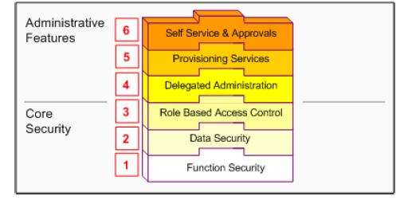
- Seguridad por Funciones
Restringe al usuario a menus y opciones de menú individuales en el sistema, sin restringir el acceso a los datos que los menus contienen.
- Seguridad por Datos
Control de acceso sobre datos que el usuario puede acceder. Se restringe el acceso a datos individuales que son desplegados en pantalla una vez que el usuario ha seleccionado una función del menu.
- Control Basado en Roles
Los accesos de usuario al sistema son determinados por roles que le son otorgados. Un rol puede ser configurado para consolidar responsabilidades, permisos, politicas de funciones y datos de seguridad que el usuario requiere pare ejecutar una funcion especifica.
- Delegando Administración
Con la delegación de administración, se pueden crear administrsadores locales y otorgarles los permisos suficientes para administrar un conjunto específico de usuarios y roles dentro de la organización.

- Dando Servicios

Habilita a usuarios finales a ejecutar algunas de sus propias tareas de registro, como por ejemplo: nuevas cuentas o accesos adicionales al sistema.
- Auto Servicio & Aprobaciones

Tareas subsecuentes al registro como por ejemplo solicitud de nuevos accesos al sistema.
- Oracle User Management – Configuración

Se configura el control de acceso y políticas de seguridad definiendo roles, jerarquías de roles, categorías de roles y procesos de registro.
- Seguridad de Oracle Application Libray

Se configuran usuarios y se asignan una o más responsabilidades.

- Auditando Usuarios
Sign-On: Configurar el nivel en la opción de perfil.
Audit Reports.

Dependiendo de la selección, se registran nombres de usuario, fecha y hora de acceso al sistema, así como también las responsabilidades, pantallas y terminales usados.

- Auditando Cambios en Registros de Base de Datos

Desde el menú Ayuda, la opción Registrar Historial, se obtiene las columnas de auditoría de la tabla de base de datos relacionada a la pantalla. Estas columnas son CREATED_BY, CREATION_DATE, LAST_UPDATED_BY, LAST_UPDATE_DATE.
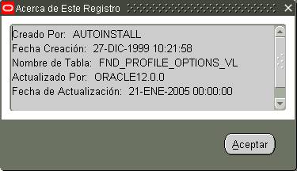

- Estándares para Nombrado de Responsabilidades para Plazas OXXO
Una vez entendiendo los conceptos básicos de seguridad para el sistema Oracle EBS, se han definido estandares en los nombres de las responsabilidades para las plazas OXXO.
- Plaza
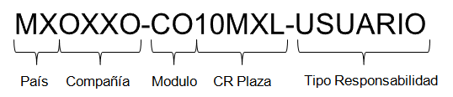
- Mega Plaza
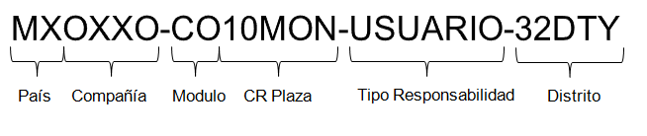

- Usuarios de Base de Datos
El usuario o esquema principal de base de datos es APPS, el cual es usado por el sistema Oracle EBS para el acceso a los objetos de base de datos.

El usuario principal o esquema para la creación de objetos de base de datos personalizados (a excepción de vistas y procedimientos almacenados) es XXFC; sin embargo, existen otros usuarios dependiendo del diseño de solución de los requerimientos personalizados, por ejemplo: XXCO, XXFA, etc.

- Usabilidad
Al momento se cuenta con los siguientes documentos de estándares de Usabilidad para el sistema Oracle EBS:

http://ti/centrocomptec/arq/Documents/Plan%20de%20Trabajo%202014/01%20-%20Homologar%20Estandares%20de%20Desarrollo/USABILIDAD/EBS/Estándares%20Pantallas%20OAF.docx

http://ti/centrocomptec/arq/Documents/Plan%20de%20Trabajo%202014/01%20-%20Homologar%20Estandares%20de%20Desarrollo/USABILIDAD/EBS/OEBS_GuiaUsuario.pdf

- Perfiles del equipo de trabajo
Para el desarrollo de componentes tecnológicos para la plataforma Oracle EBS se asume que las personas responsables de la construcción tienen conocimiento de lo siguiente:

- Pl/SQL y Base de Datos Oracle.
- Interface gráfica del sistema Oracle EBS.
- Bases de Desarrollo para el sistema Oracle EBS.

Además de tener conocimiento de las herramientas de construcción que deben usar y que en este documento se incluyen para la definición de estándares y políticas de construcción.

- Diseño
A continuación se enlistan los tipos de diagramas requeridos en la etapa de diseño de un proyecto para la plataforma Oracle EBS:

Diagramas | Oracle EBS
 | Transición | Nuevo
Entidad relación | X | X
Componentes | X | X
Despliegue
Clases
Casos de Uso |  | X
Flujo de Datos | X | X
Dominio de Negocio
Secuencia |  | X
Diagrama de Estados
Proceso - BPMN |  | X
Actividades |  | X
Requerimientos |  | X

- HERRAMIENTAS
Estas son las versiones de las herramientas que en este documento se han definido estándares y políticas de construcción:
Herramienta | Versión
Base de Datos Oracle | 12c 12.1.0.2.0
Oracle Forms | 10g 10.1.2.3.0
Oracle Reports | 10g 10.1.2.3.0
Oracle Workflow | 2.6.3.5
Oracle XML Publisher Desktop | 10.1.3.4.1
Oracle JDeveloper (OAF) | JDeveloper 10.1.3.3.0, con OA Extension 10.1.3 y OA Framework 12.0.6

- IDE's de Desarrollo
Para Oracle Application Frameworks usar:
Oracle JDeveloper (OAF) | JDeveloper 10.1.3.3.0, con OA Extension 10.1.3 y OA Framework 12.0.6

- Pruebas
Como parte de los entregables en la etapa de construcción se incluye el documento de matriz de pruebas unitarias:

http://ti/stti/Procesos%20TI%20OXXO/Proyectos/2%20Proyecto%20Chico/04%20Ejecución/02%20Contrucción/FCTI_CNF_PCH_Matriz%20de%20Pruebas%20Unitarias%20Rev.0.xltx

- Administración de la configuración
Se incluyen las siguientes responsabilidades del sistema Oracle EBS para la configuración de nuevos componentes tecnológicos:
- Administrador de Sistema
- Administrador Funcional
- Desarrollador de Aplicaciones
- Administrador de Workflow
- Administrador de XML Publisher
- Alert Manager
- Diseño
Para construcción o modelar los diagramas de diseño se debe usar:
Enterprise Architect | Version 10

- Repositorios
Como parte de la creación de los archivos de instalación para la construcción de pantallas con la herramienta OAF, se requiere utilizar el siguiente repositorio:
Suversion | Versión: Edge

Control de Revisión

No. de Versión | Fecha de cambio | Autor | Comentarios
1 | 2-Abril-2014 | Gilberto Hernández | Emisión del documento
2 | 06-Octubre-2016 | Gilberto Hernández | Se incluyen archivos SQL de Scripts. Se modifica Directorios y Archivos. Se modifica Instalación. Se reordena submenús. Se anexa el documento de instalación OEBS_Script_Instalacion_v2.docx
3 | 12-Octubre-2020 | Grupo TI México | Se incluye información de nuevas reglas para la creación de objetos en la nueva versión 12.2 en las siguientes secciones:  1.2 Cambios en la versión 12.2  2.1.2.4 SQL scripts  2.1.2.5 Script Creación tablas en la nueva versión  2.1.2.6 Script Modificación tablas  2.1.2.7 Script Creación tablas Temporales  2.1.3.5 Vistas Materializadas  2.2.3 Otros Bloques Pl/Sql  2.2.3.3 SQL Scripts  2.2.3.4 Uso de sinónimos en bloques PL/sql  2.2.3.5 Utilería AD_ZD  2.7.1 Prerrequisitos  2.10.4 Directorio NFS /ebs_data/tmp  2.11 Instalación

